РОЗДІЛ 1. ТЕОРЕТИЧНІ ОСНОВИ ФУНКЦІОНУВАННЯ МАЛОГО ПІДПРИЄМНИЦТВА В УКРАЇНІ

  - Нормативно-правові аспекти функціонування малих підприємств в Україні

Курс України на становлення соціально орієнтованої ринкової економіки має забезпечувати зростання підприємницької активності в усіх її сферах. Одним із перспективних напрямів дії конкурентно-ринкового середовища є розвиток малого бізнесу.
Малий бізнес відіграє важливу роль у сучасній ринковій економіці. Він сприяє підтримці конкурентного середовища і тим самим свідчить про рівень розвитку економіки країни та ступінь демократизації суспільства, вирішує проблему зайнятості, сприяє практичному впровадженню інновацій, надає економіці гнучкості, мобілізує значні фінансові та виробничі ресурси. Однією із особливостей розвитку економіки України сьогодні є стрімкий розвиток підприємств малого бізнесу. Малі і середні підприємства (МСП) відіграють важливу роль у глобальній економіці. Вони становлять 95,77 % бізнесу в ЄС, понад 97 % усіх компаній Азіатсько-Тихоокеанського регіону та охоплюють 99,7 % усіх працівників США. В Україні 94,3 % складають малі підприємства (їх питома вага стабільна протягом останніх кількох років), які реалізують 15,9 % продукції та охоплюють 26,6 % усіх зайнятих працівників [9].
Найбільш дискусійними є питання щодо організації обліку діяльності підприємств малого бізнесу та умов оподаткування, що пов’язані з критеріями віднесення до малих підприємств в Україні. Така ситуація спричинена невідповідністю критеріїв виокремлення малих підприємств з боку Господарського, Податкового кодексів України та Закону України «Про бухгалтерський облік та фінансову звітність в Україні». А це ставить питання про можливість застосування спрощеної форми обліку та формування фінансової звітності, а отже, про необхідність створення єдиних методологічних підходів до організації обліку підприємств малого бізнесу в Україні.
Вагомий внесок у дослідження проблем обліково-аналітичного забезпечення діяльності підприємств малого бізнесу зробили такі вітчизняні вчені, як З. Бараник, О. Васєчко, С. Герасименко, Т. Гоголь, С. Голов, О. Гончар, В. Жук, Л. Ловінська, Т. Моторина, Є. Свідерський, В. Сопко, В. Швець та ін. Однак питання встановлення єдиних методологічних засад організації обліку, умов оподаткування та формування фінансової звітності діяльності підприємств малого бізнесу потребують подальшого розвитку та вдосконалення.
Розробка єдиних методологічних підходів до організації обліку діяльності підприємств малого бізнесу залежить від соціально-економічного змісту показника «малий бізнес». Саме цей показник несе в собі протиріччя, що виникають у зв’язку з недосконалою нормативно-правовою базою в Україні. Так поняття «мале підприємство» було введене в Україні в 1991 році Законом України «Про підприємства в Україні». З 1.01.2004 р. Закон № 887 утратив свою дію з вступом у силу Господарського кодексу України. Згідно зі статтею 55 главою 6 малими підприємствами (не залежно від форми власності) є підприємства, у яких за звітний (фінансовий) рік: середньооблікова чисельність робітників не перевищує 50 чоловік; річний дохід від будь-якої діяльності не перевищує 10 мільйонів євро [2]. Законом України «Про розвиток і державну підтримку малого і середнього бізнесу в Україні» внесені зміни до Господарського кодексу та введено нове поняття «суб’єкт мікропідприємництва» [3], до яких належать фізичні особи-підприємці та юридичні особи, з середньообліковою чисельністю працюючих за звітний період до 10 осіб та обсяг річного доходу до 2 млн євро. Таким чином, критеріями для віднесення підприємства до малих є чисельність працівників і обсяг доходу від реалізації продукції.
Проте з 01.01.2018 р. вступив у силу Закон України «Про внесення змін до Закону України «Про бухгалтерський облік та фінансову звітність в Україні» від 05.10.2017 р. № 2164-29, яким визначено критерії визнання «мікропідприємство», «мале підприємство», «середнє підприємство» «велике підприємство» [1] (табл. 1).
Таблиця 1.1
Класифікація підприємств в Україні
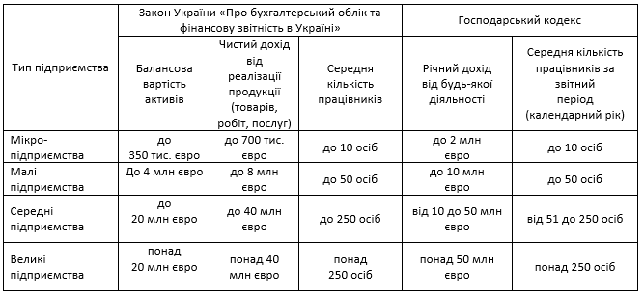

Такі законодавчі колізії не сприяють ефективній організації обліку на підприємствах малого бізнесу, яка має відповідати всім вимогам щодо обліку: забезпечувати інформаційну, контрольну, аналітичну та оціночну функції. Адже основним завданням організації обліку на малих підприємствах є створення такої системи отримання інформації, яка б забезпечувала реальне управління суб'єктом малого підприємництва та примноження доходу від його діяльності.
Навіщо визначати категорію підприємства? Є ситуації, коли необхідно знати, до якої саме розмірної категорії належить ваше підприємство. Це потрібно, наприклад, для того, щоб визначити, у якому складі і за якою формою вам слід подавати фінансову звітність, чи зобов'язане ваше підприємство створювати резерви в обліку і проводити переоцінку необоротних активів, оприлюднювати свою фінансову звітність і застосовувати міжнародні стандарти.
Форми, за якими підприємство складає і подає фінансову звітність, установлені П(С)БО. При цьому передбачено, що:
мікропідприємства подають форми № 1-мс, № 2-мс (пп. 2 п. 2 розд. I П(С)БО 25);
малі підприємства подають форми № 1-м, № 2-м (пп. 1 п. 2 розд. I П(С)БО 25);
середні та великі – складають проміжну фінансову звітність (квартальну) за формами № 1 та № 2, а у складі річної фінансової звітності подають ще додатково форми № 3, № 4 та № 5 (НП(С)БО 1, наказ Мінфіну від 29.11.2000 р. № 302).
Згідно з п. 7 П(С)БО 25 мікропідприємства мають право [3]:
відображати необоротні активи тільки за первісною вартістю без урахування зменшення корисності та переоцінки за справедливою вартістю;
не створювати забезпечення під майбутні витрати і платежі (на виплату відпусткових працівникам, виконання гарантійних зобов'язань тощо), а визнавати відповідні витрати в періоді їх фактичного здійснення;
включати до підсумку балансу фактичну суму поточної дебіторської заборгованості (тобто не створювати резерв сумнівних боргів) [3].
Згідно з ч. 2 ст. 14 Закону № 996 оприлюднювати свою річну фінансову звітність разом з аудиторським висновком зобов'язані середні та великі підприємства [1].
Складати фінансову звітність за міжнародними стандартами зобов'язані, зокрема, підприємства, що становлять громадський інтерес (ч. 2 ст. 121 Закону № 996). А до них якраз належать великі підприємства (ст. 1 Закону № 996) [2].
Згідно з п. 49.4 Податкового кодексу (далі – ПК) платники податків, які є великими і середніми підприємствами, зобов'язані подавати податкові декларації в електронній формі. При цьому для визначення категорії платника податків податківці орієнтуються на розмірні критерії підприємства, установлені ч. 2 ст. 2 Закону № 996 (ЗІР, категорія 129.3) [1].
Розглянемо яким чином визначити категорію підприємства. Для цього потрібно пам'ятати про декілька правил.
Правило 1. Для відповідності певній категорії показники підприємства повинні відповідати як мінімум двом із трьох установлених критеріїв.
Правило 2. Підприємство не вважається:
малим – якщо воно відповідає критеріям, установленим для мікропідприємства;
середнім – якщо воно відповідає критеріям для малого підприємства;
великим – якщо воно відповідає критеріям для середнього підприємства.
Правило 3. Для перерахунку критерію, установленого в євро, застосовується офіційний курс гривні (середній за період), розрахований на підставі курсів НБУ, які встановлювалися для євро протягом відповідного року.
Правило 4. Для визначення категорії підприємства у звітному році беруть показники фінансової звітності підприємства за рік, що передує звітному року. При цьому для визначення категорії підприємства в 2019 році потрібно було орієнтуватися на показники річної фінансової звітності за 2018 рік.
Правило 5. Новостворені підприємства для визначення свого розміру застосовують показники з першої річної фінансової звітності. Тобто підприємство, створене в 2019 році, визначає свою розмірну категорію за даними фінансової звітності за 2019 рік.
Правило 6. Якщо підприємство однієї з наведених категорій за показниками річної фінансової звітності протягом двох років поспіль не відповідає наведеним критеріям, воно належить до відповідної категорії підприємств (абзац дев'ятнадцятий ст. 2 Закону № 996).

  - Ризики розвитку малого підприємництва в сучасних умовах глобалізації

Розвиток малого підприємництва в сучасних умовах поєднаний із новими глобалізаційними викликами. Серед підприємців, зокрема, посилюється занепокоєння щодо екзистенційних загроз — від геополітичної нестабільності до кібербезпеки. Ці занепокоєння переростають у серйозну стурбованість щодо невизначеності та нестабільності у сьогоднішньому бізнес-середовищі. Звиклі бізнес-моделі, що лишалися дієвими упродовж десятиліть, нині через поширення проривних цифрових технологій чимдалі втрачають актуальність, і підприємцям доводиться руйнувати традиційні підходи, для того щоб отримувати доходи від нових напрямків, пов'язаних з цифровою сферою, а це і нові незнані ризики для малого та середнього підприємництва. Подолання сучасних викликів, що постають перед малим підприємництвом, потребує регуляторних заходів та креативних інноваційних рішень [25].
За таких обставин важливість дослідження питань ризиків у розвитку та діяльності малого підприємництва в умовах глобалізації як одного із рушійних чинників інтенсифікації економічного зростання, є актуальним, має важливе теоретичне та практичне значення.
Різні питання розвитку малого підприємництва як ризикового напряму досліджують зарубіжні та вітчиз$ няні вчені, зокрема, Р. Кантильон, І. Ансофф, Дж. Сакс, Л. Антонюк, В. Базилевич, З. Варналій, В. Вітлінський, Л. Донець, О. Кузьмін, А. Мельник, І. Михасюк, Т. Пу$ ліна та інші. Однак науковий доробок потребує постійного доопрацювання через "бурхливі" ризикові глобальні соціально-економічні зміни [21,36,45].
Будь-яка підприємницька діяльність пов'язана з ризиком. Ризик виступає дуелянтним (dueling) двофакторним елементом у підприємницькій діяльності. Ризик має власну філософію, з одного боку, він виступає як шанс з можливостями розвитку та водночас невизначеністю і водночас ризиковістю, а з іншого — ризик розглядають як загрозу з необхідністю пошуку рішень для уникнення загроз і тут водночас ризик ми бачимо як шанс. Однак бажання успіху, реалізації ідей, азарт, а інколи і "страх" перемагають ризик-невизначеність, тому ризик-шанс завжди попереду. Ризик існує завжди, але, вочевидь, прийняття окремих рішень потребує структурованого підходу, він є основним важливим елементом підприємницької діяльності в умовах ринку. Тому й основною рисою характеру підприємця — це здатність до ризику. Досягає успіху той підприємець, який вміє вчасно ризикувати [29].
Сьогодні інвестор думає, в що вкладати свій капітал, щоб одержати максимальний прибуток і часто ризикує. А завдання наших підприємств, виходячи із результатів своєї реальності, формувати й створювати нові проєкти, переймати світовий досвід й вдосконалювати та оновлювати свій продукт, вміти його продати на міжнародних ринках та вміло реагувати на глобальні виклики соціально-економічних змін.
Глобалізація вже давно влилася в українське підприємництво і торгівлю та з кожним роком розширює свою мережу впливу, формуючи нові виклики та вимоги. У глобалізації нема визначених меж і чітких правил, навпаки, правила гри постійно змінюються. Тому успішна адаптація до глобалізаційних реалій потребує перш за все регулювання підприємництва як процесу. Водночас глобалізація може слугувати знаряддям поділу світу і посилення конфронтації. Це стосується, зокрема, економіки, де розвиток глобалізаційних процесів тісно пов'язаний з посиленням на світовому ринку конкурентної боротьби за контроль над природними ресурсами та інформаційним простором через використання найновіших технологій. У цих умовах малі і середні підприємства з високою сприйнятливістю до інновацій і адаптацією до змінюваної ситуації на ринку одержали нові можливості відігравати важливішу роль у світовій економіці. І чим вищий рівень глобалізації економіки, тим сильнішими стають її дрібні учасники [36].
Більша частина українських компаній у секторі підприємництва — це малі та середні підприємства, подібно до більшості країн по всьому світі. Від загальної кількості облікованих станом на 01.01.2019 р. суб'єктів господарювання — 355877 одиниць, 95,4% чи 339374 одиниці складають суб'єкти малого підприємництва, з них 82,3% (292772 од.) — це суб'єкти мікропідприємництва, 4,5% (16057 од.) — середні підприємства та 0,1% (446 од.) — великого підприємництва. Водночас кількість зайнятих працівників у секторі підприємництва із кількістю найманих працівників не перевищує 250 осіб становила 84,7% від загальної чисельності, а із кількістю найманих працівників понад 250 осіб — 15,3% [13].
В Україні структура малого і середнього підприємництва схожа на аналогічну структуру в Німеччині, українському сектору малого і середнього підприємництва не вистачає потужностей й продуктивності, які могли б забезпечити успіх на національному та міжнародному рівні. Зокрема, Україна істотно відстає за кількістю малих та середніх компаній, які успішно працюють на міжнародних ринках [12].
Глобалізація світової економіки супроводжується формуванням загальновизнаних стандартів. Необхідність їх дотримання ставить для вітчизняного підприємництва чималі завдання. Їх виконання ілюструє наявні проблеми, що власне і є ідеологічною основою ризику (рис. 1.1).
Ризики, які впливають на діяльність малого підприємництва в Україні
- недотримання принципу "верховенства права",
- політична нестабільність,
- часті зміни в податковому законодавстві,
- нестабільність національної валюти,
- збільшення відсоткових ставок за кредитами,
- невиконання договірних угод збоку партнерів,
- перебої в електропостачанні, стихійні лиха,
- низький рівень довіри суспільства,
- зміна клімату,
- зміна потреб клієнта тощо
Рис. 1.1. Ризики, які впливають на діяльність малого підприємництва в Україні

Наслідки впливу ризиків діяльності діяльність малого підприємництва в Україні наведено на рис. 1.2.
Наслідки впливу ризиків діяльності діяльність малого підприємництва в Україні
- неможливість захисту права власності на активи, прибуток та інтелектуальну власність;
- низький рівень довіри до системи правосуддя та правоохоронних органів;
- високий ризик "захоплення" держави кумівським капіталізмом та монополіями, що спотворюють рівні умови;
- високий рівень корупції,
- невизначеність і нестабільність у бізнес-середовищі тощо
Рис. 1.2. Наслідки впливу ризиків діяльності діяльність малого підприємництва в Україні

Таким чином, будь-яка ініціатива уряду щодо надання фінансових засобів підтримки малого підприємництва може бути сприйнята з недовірою з боку потенційних отримувачів, оскільки вони можуть не вірити у справедливий розподіл цих коштів з огляду на вплив корупції. Це також може призвести до низького рівня попиту на державне фінансування та підтримку малого підприємництва [18].
Політична та економічна нестабільність — ще один фактор, який стримує бізнес від довгострокового планування через високий ризик неочікуваних змін в оподаткуванні, регулюванні та зовнішньоторговельній політиці з огляду на зміни на політичній арені та лобі великого бізнесу. Доведено, що політична невизначеність впливає на технологічні інновації більше, ніж сама політика в цій сфері [15].
Таким чином, високий рівень політичного впливу на економічні рішення призводить до уповільнення технологічних інновацій. Несприятливим фактором в економіці є неузгодженість дій державних структур, яка використовується тіньовими структурами, що одержують простір до зростання, до розкрадання державного і колективного майна, ухилення від сплати податків, шахрайства з фінансовими ресурсами і зростанням фіктивного підприємництва. За таких умов підприємництво у сфері матеріального виробництва зменшується, а частка підприємств, які займаються гуртовою та роздрібною торгівлею, посередництвом зростає. Аналізуючи іноземний досвід, слід зазначити, що мале підприємництво вважається основою німецької економіки та драйвером її успіху. В Німеччині розвиток сектору малого та середнього бізнесу сприяв появі "прихованих чемпіонів", які вже є частиною бренду країни. Як і майже в кожній країні, у Німеччині сектор малого і середнього підприємництва є найбільшим роботодавцем з часткою 60,7% усіх працівників [16].
Проводячи порівняння у міжнародному масштабі, слід мати на увазі, що успішні малі підприємства досягли рівня "прихованих чемпіонів" у сприятливих умовах. Більшість сучасних німецьких "прихованих чемпіонів" мають довгу історію зростання в гетерогенному секторі малого та середнього бізнесу країни. Ефективність "прихованих чемпіонів" у сфері інновацій, досліджень і розробок перевершує ефективність великих корпорацій у 5 разів [17].
Деякі "приховані чемпіони" відносно невеликого розміру володіють 70—100% частки свого ринку завдяки глибокому досвіду в своїх галузях, а також постійному випередженні своїх конкурентів, який вони забезпечують безперервними інноваціями. За умови правильної ринкової стратегії, така політика фірми збільшує ризик ринку при скороченні ризику конкуренції [18].
На сьогодні серед важливих глобальних загроз розвитку підприємництва є зміна клімату, зміна потреб клієнта, що породжує невизначеність і нестабільність у бізнес-середовищі. Зміна клімату породжує головний фінансовий ризик на підприємстві, через стихійні лиха чи інші непередбачувані обставини породжені змінами клімату завжди є фінансові наслідки. На початку 21 ст. світовою спільнотою визнано, що зміна клімату є однією з основних проблем світового розвитку з потенційно серйозними загрозами для глобальної економіки та міжнародної безпеки внаслідок підвищення прямих і непрямих ризиків, пов'язаних з енергетичною безпекою, забезпеченням продовольством і питною водою, стабільним існуванням екосистем, ризиками для здоров'я і життя людей. Зміна потреб клієнта формується згідно з змінами соціально-економічних процесів, які відбуваються на ринку. Звичайно у сучасних умовах економічного роз витку, коли є великий вибір, так званий "надлишок задоволення" клієнта потрібно дивувати [19].
Проте, якщо взяти приклад останніх неочікуваних подій пов'язаних з пандемією коронавірусу, то бачимо чітку ціленаправленість потреб серед населення. Сьогодні епідемія коронавірусу є хорошим струсом для глобального вирію і подальшого суспільного розвитку, тому потрібно багато переосмислити та доведеться шукати інноваційні рішення, щоб одним триматися на плаву, а іншим знизити темп задоволень і рівень споживання. Недавні знімки неба над Китаєм показали, як два місяці без виробництва очистили повітря і дозволили людям знову дихати киснем, а у Венеції стала прозорою вода в каналах. Отже вірус демонструє нам, що потрібно терміново задуматись і переорієнтовуватися на еколого-економічне ведення господарювання, яке буде створювати сприятливіше середовище для суспільного розвитку підвищуючи якість життя. Тому, виходячи із пріоритетів розвитку, економіка має переорієнтуватись із надлишку до раціональності, а інноваційна політика має бути спрямована на гуманізаційні засади її розвитку, дотримуючись ціннісних орієнтацій. Мале підприємництво повинно йти в ногу з новими технологіями та змінюватись згідно з сучасними викликами [20].
Для того щоб забезпечити конкурентоспроможність українського підприємництва в умовах глобалізації потрібно експериментувати, вдаватись, до нестандартних рішень та підходів, змінювати усталені форми ведення бізнесу, генерувати інновації, вкладати у розвиток освіти й науки, щоб молодь вміла виробляти свіжі бачення, інклюзивність та креативні рішення. Сучасне підприємництво в Україні повинно спиратися на знання та компетентність кожного працівника, його освіту, базу навичок для ухвалення проривних інноваційних рішень та використання можливостей для росту. Це стосується, насамперед, розвитку інноваційного виробництва, яке потребує посилення державного стимулювання та фінансування в наукове виробництво [21].
Мотивація до сучасних знань залежить від наявної стійкої організаційної культури на підприємстві, сприятливого морального клімату в колективі. На особливу увагу заслуговує розвиток малого інноваційного підприємництва, його маркетингової складової, яка включає: використання наявних баз знань на практиці; застосування їх у конкретному середовищі; аналіз макросередовища підприємства та зіставлення можливостей підприємства з реально існуючим попитом на продукцію; генерування креативних рішень та формування проривних технологій. Комунікація знань підприємства передбачає взаємодію його знань з потребами споживачів і створення конкурентної переваги задля задоволення нових вимог споживачів продукції. Мале інноваційне підприємництво сприяє швидкій комерціалізації результатів дослідження і розробок, адаптації до зміни умов в усіх сферах діяльності. Сучасні інформаційні технології дозволяють істотно змінити саму модель функціонування різних структур, забезпечити доступ малого підприємництва до нових видів діяльності [9, с. 52].
Мале інноваційне підприємництво не мають ототожнювати з малим підприємництвом, які здійснюють інші види економічної діяльності. Адже діяльність малого інноваційного підприємництва спрямована на отримання приросту від проведення науково-дослідних робіт. Результатом проведеної науково-дослідної роботи є створення нової конкурентоспроможної продукції по$ кликаної істотно поліпшити умови виробництва, життя людини. Інновація передбачає більше інвестицій та кращу якість для клієнтів або споживачів, тому це позитив$ но впливає як на економіку, так і на добробут населення [9, с. 55].
Інноваційність — найважливіший фактор конкурентоспроможності на сьогодні. Це спричинено тим, що інновації забезпечують набагато вищий рівень віддачі, ніж просте залучення додаткових ресурсів. Підсилити відповідний ефект здатні найновіші технології. За таких умов підвищується цінність і людського потенціалу. Рівень освіти та професійної кваліфікації населення визначає здатність країни до створення малого інноваційного підприємництва й продукції та підвищення продуктивності праці. Проте важливо зазначити, що слід не лише вміти створювати умови для розвитку потенціалу талановитих громадян, але й зуміти їх зацікавити й втримати в межах держави [33].
Зіставлення всіх цих факторів дозволяє виявити ще один вагомий чинник забезпечення конкурентоспроможності — інституційний. Сьогодні потрібні нетрадиційні заходи, нові спільні законодавчі документи, спеціальні нові організаційні структури, що сконцентрують свою увагу на поки що часто не вирішених проблемах багатоюрисдикційного застосування конкурентного законодавства щодо розвитку малого підприємництва. Вже сьогодні сильні ринкові позиції є для підприємств вирішальною умовою успіху. Для малих підприємств це означає, що кожний продукт має власну характеристику і повинен відповідно продаватися. Вибирати сферу діяльності має підприємство. На ринкових нішах діють інші правила: тільки диференціація продуктів і тим самим сегментування ринку дозволяє зберегти конкурентні переваги.
В умовах ризику стратегічними питаннями для підприємств є такі: з якими продуктами й на яких ринках можна добитися успіху, як можна організувати для цього по-новому ланцюг створення вартості, як розширити пропозицію технологій і закріпити позиції на ринку.
Без взаємної відповідності процесів розвитку виробництва і підойм його регулювання негативні наслідки можуть бути такими самими глобальними, як і саме виробництво. Тому малим українським підприємствам необхідно проводити модернізацію, вдосконалювати виробництво, покращувати якість продукції. Держава повинна вкладати кошти в розвиток інновацій, технологій і таланту (знань). Без цього країна і далі буде відставати від країн з розвиненою економікою, а згодом може перетворитися на державу-банкрута [10, с. 314].
Зокрема, у політиці Міністерства економіки Німеччини серед важливих напрямків розвитку малого і середнього підприємництва виділяють: активне фінансування стартапів і їх розвитку; підготовка кваліфікованої робочої сили, залучення біженців до професійного навчання та праці; неухильне вдосконалення регуляторних вимог та постійні зусилля в напрямку зменшення бюрократії; перехід на цифровий формат (діджиталізація); сприяння інноваціям; використання можливостей, які створює глобалізація; розвиток малого і середнього підприємництва у менш розвинутих регіонах; розвиток нових сфер бізнесу, що виникають у період енергетичного переходу [16].
На сьогодні потрібно всебічно сприяти розвитку малого підприємництва для відновлення економіки держави та її поступального зростання, яке має ґрунтуватись на розбудові високотехнологічного підприємницького сектору та підвищення його конкурентоспроможності на європейському й глобальному ринках. Пріоритетними напрямами для Уряду країни мають стати стимулювання інноваційної активності підприємницького сектору, формування сприятливого нормативно-правового середовища та інноваційно-інвестиційного клімату, впровадження європейських підходів до розвитку малого та середнього бізнесу в Україні.
Впевненість у ризиковій грі може бути забезпечена тільки завдяки власному компетентному управлінню, розробці ефективних стратегій, опануванню комплекс$ ними структурами, оптимізації процесів і підготовці кваліфікованого персоналу. Успіх малого бізнесу, залежить від вдалого управління з боку керівників підприємств і держави як регулятора. Урядові структури повинні бути спрямовані передусім на підтримку розвитку малого інноваційного підприємництва, просування вітчизняних товарів на ринки інших країн, а також на захист внутрішнього ринку через жорсткі вимоги до якості, екологічності, безумовної відповідності імпортних товарів національним і міжнародним системам стандартів.

  - Проблеми та перспективи розвитку малого підприємництва в Україні

Глобальне дослідження Doing Business, що публікується Світовим банком кожної весни, висвітлює рейтинг 190 країн і умови ведення бізнесу в них. Звіт Doing business складається за підсумками комплексного дослідження стану реформ в кожній країні по 10 ключових індикаторах, які використовуються для аналізу економічних результатів, виявлення успішних реформ і оцінки їх ефективності. Так, за рівнем конкурентоспроможності у рейтингу Doing business-2020 Україна піднялася на сім позицій в рейтингу і тепер займає 64-ту позицію із 190 країн [13].
Звіт Doing Business, підготовлений Світовим банком, представляє позитивну тенденцію розвитку бізнесу, згідно з яким Україна піднялася зі 112 позиції в 2014 році до 64 у 2020 році, проте покладатись на цей критерій необхідно обережно.
Незважаючи на позитивну динаміку, конкурентоспроможність української економіки суттєво не зросла: це випливає з Індексу глобальної конкурентоспроможності, який адмініструється Всесвітнім економічним форумом. Так, протягом останніх 4 років позиція України коливалась на рівні 80 місця, що опосередковано може свідчити про необхідність розблокування конкурентних можливостей МСП, яке фактично виступає в якості рушійної сили економіки. Дослідження Bureaucracy Index, проведене організацією EasyBusiness11 у 2018 році, показало, що малий бізнес щорічно втрачає більше 1 тис. євро свого прибутку задля виконання 63 надлишкових бюрократичних процедур, на які потрібно 469 людино-годин. При порівнянні України з іншими країнамиучасницями даного дослідження — Чехією, Словаччиною та Литвою, вбачається те, що за приблизно однакової кількості бюрократичних процедур на рік в Україні при цьому витрачається майже вдвічі більше часу на такі процедури. Більш глибокий аналіз складу бюрократичних процедур свідчить про можливості їхньої оптимізації за напрямками податкового, управлінського обліку та законодавства про працю [34].
Згідно з розрахунком індексу політики щодо МСП в Україні на 2020 рік, підготовленим Організацією економічного співробітництва та розвитку (ОЕСР) в межах Євразійської програми конкурентоспроможності, незважаючи на суттєві покращення, які відбулись з 2016 року, порівняно з іншими країнами Східного партнерства12 Україна відстає за переважною більшістю показників — інноваційною політикою, інституційною структурою, операційним середовищем, процедурами банкрутства та відновлення платоспроможності, екоорієнтованістю економіки, послугами з розвитку бізнесу, інтернаціоналізації, доступу до фінансів, публічними закупівлями та навичками представників МСП. Випередження Україною інших порівнюваних держав має місце лише в контексті навчання підприємництву (в т.ч. заохочення до участі у підприємництві жінок) та регулювання/стандартизації (рис. 1.3) [35].
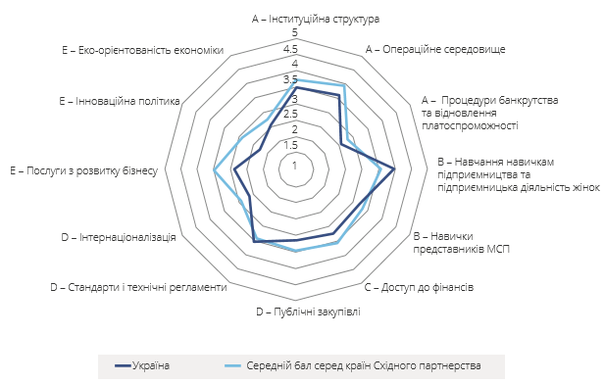
Рис. 1.3. Показники Індексу політики МСП в Україні, 2020

Результати дослідження щодо змін у регуляторному середовищі в контексті МСП, нещодавно проведеного програмою міжнародної технічної допомоги «Конкурентоспроможна економіка України» (USAID КЕУ) на прохання РБО, свідчать, що 42,6% респондентів жодних суттєвих змін не помітили. Проте позитивні оцінки в зміні регуляторного середовища надали 33,3% (при цьому незначне покращення відзначили 29,6%, а суттєве покращення лише 3,7% учасників групових дискусій). Сумарно негативні оцінки становлять 16,7% (при цьому незначне погіршення відзначили 7,4%, а суттєве погіршення — 9,3% учасників)14. Нижче приведена інформація щодо найбільших перешкод для ведення бізнесу, які зазначили опитувані представники МСП (рис. 1.4) [13].
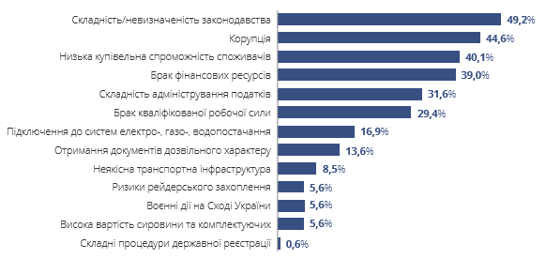
Рис. 1.4. Найбільші перешкоди для ведення бізнесу в 2019 році

Торгово-промислова палата (ТПП) України, до складу якої входять 8 тис. представників малого, середнього, великого бізнесу на основі звернень виокремила найпоширеніші серед підприємницького сектору проблеми діяльності під час карантину. Така інформація може бути корисною як для органів місцевого самоврядування, так і для органів державної влади. Адже, розуміючи “слабкі” місця можна більш адресно прийняти та реалізувати ті чи інші заходи допомоги.
За частотою звернень до проблемних питань відносять:
1. Врегулювання питання з орендою приміщень і обладнання, яке стосується в основному підприємців і малих підприємств, які вимушено простоюють через карантин. Це кафе, ресторани, готелі, спортзали, перукарні, торгові точки на ринках, магазини в орендованих приміщеннях в житлових і офісних будівлях. За оцінками ТПП, це питання стосується 600-700 тисяч бізнес-одиниць. В 95% випадків орендарі і орендодавці домовляються про врегулювання питань. У випадках, коли немає взаєморозуміння, ТПП видає сертифікати про обставини форс-мажору, з якими можна захищати свої інтереси в суді. Станом на сьогодні, карантин визнано на законодавчому рівні як форс-мажор (Закон №530-ІХ від 17.03.2020) [17].
ТПП у зв'язку карантином спростила процедуру подачі заяви для одержання підприємцями сертифікату про форс-мажорні обставини.
2. Зрив термінів постачання сировини і обладнання. Багато підприємств працюють не на повну потужність, так як зменшилась кількість працівників. В основному, ці питання не відносяться до форс-мажору. У цих випадках компанії обирають різну стратегію: одні домовляються з партнерами про нові терміни поставки, інші — здійснюють запаси сировини на 2-3 місяці наперед [18].
3. Погашення кредитних зобов'язань бізнесу перед банками. Це особливо гостра проблема для підприємців, мікро- та малого бізнесу, робота яких зупинена на час карантину. Станом на січень 2020 року ці бізнес-одиниці винні банкам 6,2 млрд. грн. За законодавством, відсутність грошей - не форс-мажор, і кредит потрібно погашати навіть в період карантину. Проте, на сьогодні банки вже розпочали надавати кредитні канікули клієнтам мікро- та малого бізнесу у вигляді відстрочення платежів за тілом кредиту до декількох місяців (наприклад, Ощадбанк) [19].
4. Затримка з експортом з України у зв'язку із чергами на митниці через перевірку стану здоров'я людей, які перетинають кордон. За законодавством, такі обставини не є форс-мажорними. ТПП радить опрацьовувати питання логістики, виходячи з оперативної інформації про завантаженість пунктів пропуску. Аналогічні ситуації виникають по транзиту через інші країни [48].
5. Невиконання зобов'язань іноземними партнерами. В останній місяць різко зросла кількість випадків, коли іноземний партнер не може заплатити за отриману продукцію, оголосив себе банкрутом, зриває терміни поставки обладнання чи сировини. Проблема виникає з введенням карантину в країнах розташування контрагента. В цьому випадку ТПП може допомогти дізнатися про фінансовий стан партнера. Оптимальним варіантом є перевірка інформації про фінансовий стан контрагента до укладення угоди [47].
Український Уряд визначив розвиток МСП своїм пріоритетом, який втілився у Стратегію МСП. З метою реалізації Стратегії МСП КМУ затвердив План заходів, який супроводжується численними внутрішніми та міжнародними ініціативами, започаткованими в останні роки з метою поліпшення ситуації навколо МСП в Україні. В межах свого дослідження РБО проводила зустрічі зі стейкхолдерами і виявила декілька загальних зауважень, що було б доцільно взяти до уваги при подальшій підготовці подібних політичних документів у сфері МСП:
По-перше, необхідно зазначити великий розрив між мікро- і малим та середнім бізнесом в Україні, що, ймовірно, пов’язано з перекосом у методології визначення суб’єкта середнього підприємництва згідно з Господарським кодексом України. Це спостереження важливо брати до уваги в контексті державної політики і планування відповідних заходів розвитку МСП.
По-друге, багато стейкхолдерів РБО відзначили відсутність системного діалогу з бізнес-об’єднаннями саме МСП та відсутність регіонального виміру при обговоренні політики розвитку і підтримки МСП.
По-третє, стейкхолдерами було відзначено відсутність у публічній площині проміжних звітів виконання стратегії МСП, відсутність взаємозв’язку з іншими програмними документами, що були схвалені Урядом України, а за багатьма напрямами відсутня ресурсна база (обсяг фінансування), що дає можливість повноформатно втілювати заходи Стратегії МСП.

На наш погляд першочерговими заходами ефективної підтримки та визначення головних перспектив розвитку малого бізнесу є:
- державна підтримка: сприяти формуванню сприятливого підприємницького клімату (привести чинні нормативно-правові акти місцевих держав них адміністрацій та органів місцевого самоврядування у відповідність до принципів державної регуляторної політики; розробити механізм часткового відшкодування з місцевих бюджетів відсоткових ставок за кредитами, залученими суб’єктами малого та середнього підприємництва для реалізації інвестиційних проектів;
- міжнародна допомога (фінансова, технічна, у підготовці кадрів): розробити механізми надання матеріальної допомоги малим підприємствам, що виробляють екологічно чисту продукцію сільського господарства, займаються її переробкою та експортом; сприяти переорієнтації вивільненої робочої сили на нові види діяльності у сільському господарстві та у сфері розвитку «зеленого туризму»; сприяти залученню безробітних, зареєстрованих у містах, до працевлаштування на новостворених робочих місцях у сільській місцевості [33];
- інтеграційна підтримка через субпідряд, франчайзинг, лізинг тощо;
- кооперування та самоорганізація малого бізнесу на політичних та економічних засадах, а саме: спілки, асоціації, громадські об’єднання, кооперативи, мережі, стимулювати проведення регіональних конкурсів (тендерів) щодо закупівлі товарів та надання послуг малими підприємствами за кошти державних та місцевих бюджетів, а також участь підприємців у виконанні регіональних замовлень.
- професійна підготовка та ефективне управління кваліфікованими кадрами: місцевій владі необхідно сприяти самозайнятості безробітних шляхом надання їм одноразової грошової допомоги для започаткування власної підприємницької діяльності; при перепідготовці та підвищенні кваліфікації особливу увагу слід приділяти професіям, що не тільки користуються попитом на ринку праці, але й дають змогу започаткувати власну справу; проводити семінари та курси підвищення кваліфікації для всіх бажаючи розпочати підприємницьку діяльність. Для інформаційного забезпечення малих підприємців та спрощення їх доступу до необхідної інформації сформувати у регіонах бази даних, які будуть нагромаджувати та впорядковувати інформацію щодо норм чинного законодавства України; інформаційно-аналітичні матеріали відносно розвитку підприємництва регіону, цінової ситуації, регуляторної політики, наявних банківських установ та кредитних спілок з переліком їх послуг у сфері кредитування суб’єктів малого підприємництва [44].
Отже, уряду країни й надалі потрібно покращувати ситуацію у цій сфері, зокрема шляхом: створення відповідної правової бази розвитку малого підприємництва, фінансово-кредитну та матеріально-технічну підтримку, науково-методичне, інформаційно-консультативне та кадрове забезпечення малого підприємництва.
Висновки за розділом 1.
У розділі досліджено проблемні питання розвитку малого підприємництва в умовах глобалізації. Визначено основні сучасні глобалізаційні виклики та їх вплив на розвиток конкурентоспроможного українського малого підприємництва.
Проаналізовано стан розвитку малого підприємництва в Україні, з'ясовано природу ризиків у малому бізнесі, проведено взаємозв'язок підприємництва і ризиків, розглянуто іноземний досвід розвитку малого підприємництва, а також встановлено важливість розвитку малого інноваційного підприємництва.
З'ясовано, що потрібно стимулювати розвиток малого інноваційного підприємництва спрямованого на нові нетрадиційні бачення розвитку виробництва та покращення якості життя.
Запропоновано заходи забезпечення конкурентоспроможності малих українських підприємств через модернізацію виробництва, генерування проривних інновацій, покращення якості продукції та розвиток людського потенціалу.
Обґрунтовано важливість державної підтримки розвитку інновацій, нових технологій та інвестування малого і середнього підприємництва.
РОЗДІЛ 2. ОРГАНІЗАЦІЯ, МЕТОДИКА І ТЕХНІКА ОБЛІКУ НА МАЛИХ ПІДПРИЄМСТВАХ

2.1. Особливості ведення бухгалтерського та податкового обліку на малих підприємствах

Розглянувши нормативно-правову базу щодо регулювання малого бізнесу в Україні, зауважимо, що Закон України «Про бухгалтерський облік і фінансову звітність в Україні» визначає нормативно-правові засади організації ведення бухгалтерського обліку та складання фінансової звітності [1].
Держава регулює організацію обліку з метою забезпечення єдиних принципів ведення бухгалтерського обліку та складання звітності для підприємств різних форм власності, зокрема і приватних.
Податковий кодекс України встановлює правові засади застосування спрощеної системи оподаткування, обліку та звітності, а також справляння єдиного податку [4].
А зміст і форму Фінансового звіту суб’єктів підприємницької діяльності регламентує П(С)БО 25 «Фінансовий звіт суб’єкта малого підприємництва» [7].
Серед багатьох існуючих факторів, які впливають на організацію бухгалтерського обліку малих підприємств, більшість вчених-економістів, виділяють наступні:
1. Обмежені фінансові можливості для залучення висококваліфікованих фахівців в галузі бухгалтерського обліку та інших галузей (включаючи право, маркетинг, управління). Тут важливо знати і розуміти, що первинна реєстрація - однакова необхідна умова організації компанії, а також впорядкування її установчих документів.
2. Необхідність досконального знання закону для здійснення своєї діяльності. Для організації навіть невеликої компанії необхідні великі знання існуючої правової бази: цивільного, податкового, трудового, валютного, митного та зовнішньоторговельного законодавства. Відсутність відповідних знань часто використовується іншою стороною в своїх інтересах. Відсутність юридичної підготовки і незнання організації документообігу - одна з найактуальніших проблем сьогодні.
3. Невелика кількість службовців. Оскільки обсяг роботи не дозволяє присвятити весь робочий час працівника виключно виконанню його спеціальних обов'язків, його також просять виконувати інші роботи, в тому числі ті, що вимагають знань з інших областей, з яких компанія не має спеціалістів. Як результат, малому бізнесу потрібна більш різноманітна робоча сила.
4. Слабкий захист від податкових та інших наглядових органів. Неможливість утримати висококваліфікованих працівників і недосконалість існуючої судової системи означають, що перевіряючий орган може здійснювати протиправні дії, що змушують його переплачувати податки і приймати інші заходи, що завдають шкоди персоналу і інтересам малого бізнесу.
5. Недостатні знання з управління бухгалтерськими завданнями. В системі управління організацією бухгалтерський облік виконує функцію зворотного зв'язку, тобто надає менеджеру інформацію про те, чим він керує і до яких наслідків це призведе. Двома найважливішими завданнями бухгалтерії є забезпечення збереження майна та визначення результатів діяльності. Ігнорування керівництвом цих завдань часом призводить до небажаних ситуацій.
Особливість організації обліку на підприємствах малого бізнесу – необхідність виконувати такі вимоги до ведення обліку: забезпечувати інформаційну, контрольну, аналітичну та оціночну функції. Основним завданням організації обліку на малих підприємствах є створення такої системи отримання інформації, яка б забезпечувала реальне управління суб'єктом малого підприємництва та примноження доходу від його діяльності.
Особливості організаційно-правової структури суб’єктів малого підприємництва обумовлюють специфіку організації обліку на малих підприємствах. Насамперед це стосується форми бухгалтерського обліку як системи регістрів обліку суб’єктів малого підприємництва, порядку та способу реєстрації в них. Так згідно з Методичними рекомендаціями по застосуванню регістрів бухгалтерського обліку малими підприємствами від 25.06.2003 р. №422 зазначено, що узагальнення інформації про господарські операції малі підприємства можуть здійснювати за [5]:
1) Простою формою бухгалтерського обліку, яку застосовують малі підприємства з незначним документообігом (кількістю господарських операцій), що провадять діяльність з виконання нематеріаломістких робіт і послуг, та яка передбачає використання Журналу обліку господарських операцій. Для аналітичного обліку розрахунків з оплати праці, з дебіторами і кредиторами малі підприємства застосовують Відомість 3-м, підсумкові дані якої (без повторення записів, що здійснюються у Журналі безпосередньо з первинних документів) заносяться до Журналу обліку господарських операцій з позначенням у графі 3 «Відомість 3-м».
2) Спрощеною формою бухгалтерського обліку, яка передбачає узагальнення інформації про господарські операції у регістрах бухгалтерського обліку (табл. 2.1).
Таблиця 2.1
Облікові регістри спрощеної форми обліку згідно з Методичними рекомендаціями № 422
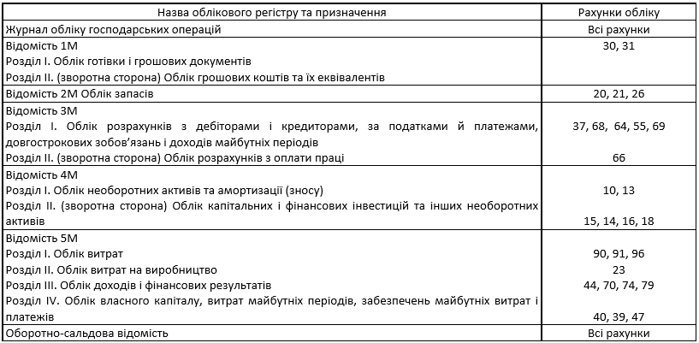

Така побудова регістрів відповідає застосуванню спрощеного Плану рахунків та формуванню звітності відповідно до П(С)БО 25 (рис. 2.1).
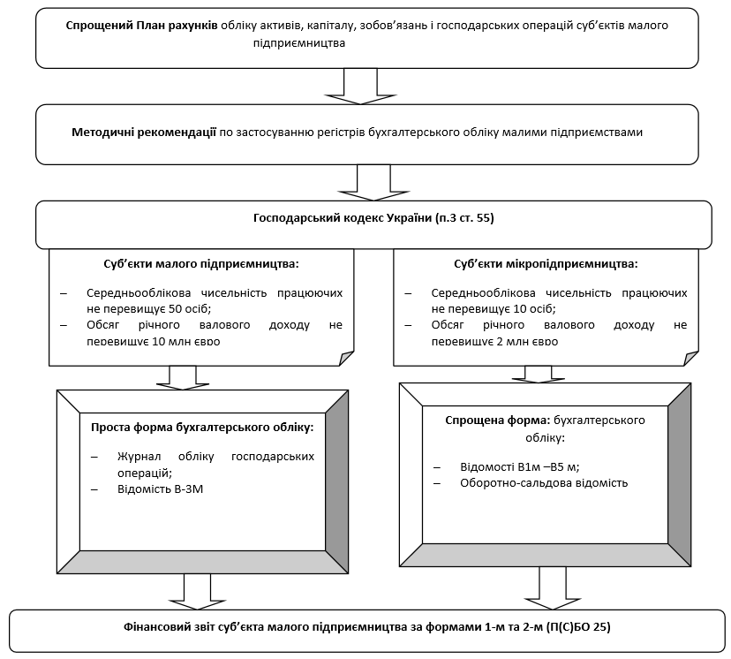

Рис. 2.1. Схема організації спрощеної форми бухгалтерського обліку для малих підприємств

Спрощена форма обліку передбачає застосовування замість журналів або журналів-ордерів Відомостей (всього 5). Крім того, положенням передбачено введення простої форми обліку з використанням тільки Журналу господарських операцій та Відомості 3М. Така побудова регістрів відповідає застосуванню спрощеного Плану рахунків та формуванню звітності відповідно до П(С)БО 25 «Фінансовий звіт суб'єкта малого підприємництва». Для суб'єктів малого підприємництва передбачена можливість складання Фінансового звіту суб'єкта малого підприємництва (форми №1-м, 2-м) та Спрощеного фінансового звіту суб'єкта малого підприємництва (форми №1-мс та 2-мс).
Після прийняття Податкового кодексу України №2755-VI відбулися чергові зміни не тільки в підходах до встановлення критеріїв визнання суб’єктів малого підприємництва, а і в організації ведення бухгалтерського обліку та спрощеного обліку доходів і витрат. На сьогодні чинні два накази Міністерства фінансів України, які встановлюють спрощені форми бухгалтерського обліку для малих підприємств: – Методичні рекомендації бухгалтерського обліку малими підприємствами від 25.06.2003 р. №422; – Методичні рекомендації із застосування регістрів бухгалтерського обліку малими підприємствами від 15.06.2011 р. №720 [6].
Таким чином, використання спеціальних податкових режимів, бухгалтерського обліку та фінансової звітності для підтримки як пріоритетних видів економічної діяльності, так і конкретних груп компаній є одним із способів забезпечення їх ефективного розвитку в соціально орієнтованій економіці.
Отже, це спеціальна податкова система, яка має бути спрямована на стимулювання малого бізнесу, а її система передбачає лише один вид податку: єдиний податок, сплачений до місцевого бюджету. На практиці, незалежно від цього підприємці платять ще і єдиний соціальний внесок.
Хоча застосування спрощеної системи оподаткування, обліку та звітності надає суб’єкту малого підприємництва низку переваг: спрощується процедура, порядок реєстрації платника податку, а також ведення поточного бухгалтерського обліку й форм фінансової звітності, надається право вибору сплати ПДВ. Крім того, платники єдиного податку повинні здійснювати розрахунки за відвантажені товари (виконані роботи, надані послуги) винятково в грошовій формі (готівковій та/або безготівковій). Зазначені нововведення сприяють подальшому розвитку суб’єктів малого підприємництва, однак призвели до суперечностей в організації обліку. Традиційна система організації обліку неможлива, оскільки вона надто громіздка. Тому облік повинен бути максимально скороченим і спрощеним. Водночас останній повинен відповідати таким основним вимогам, як точність, достовірність, своєчасність, економічність. Такі вимоги потребують застосування єдиних методологічних підходів до організації обліку малих підприємств [39].

2.2. Організація бухгалтерського обліку на підприємстві

Організація ведення бухгалтерського обліку у ТОВ «Промдекс-Україна» покладена на головного бухгалтера.
Завдання та обов’язки головного бухгалтера:
- забезпечення ведення бухгалтерського обліку, дотримуючись єдиних методологічних засад, встановлених Законом України "Про бухгалтерський облік та фінансову звітність в Україні", з урахуванням особливостей діяльності підприємства і технології оброблення облікових даних;
- вживання всіх необхідних заходів для запобігання несанкціонованому та непомітному виправленню записів у первинних документах і регістрах бухгалтерського обліку та збереження оброблених документів, регістрів і звітності протягом встановленого терміну;
- забезпечення складання на основі даних бухгалтерського обліку фінансової звітності підприємства, підписання її та подання в установлені строки користувачам;
- здійснення заходів щодо надання повної, правдивої та неупередженої інформації про фінансовий стан, результати діяльності та рух коштів підприємства;
- участь у підготовці та поданні інших видів періодичної звітності, які передбачають підпис головного бухгалтера, до органів вищого рівня у відповідності з нормативними актами, затвердженими формами та інструкціями;
- за погодженням з власником (керівником) підприємства забезпечення перерахування податків та зборів, передбачених законодавством, проводить розрахунки з іншими кредиторами відповідно до договірних зобов'язань;
- здійснення контроль за веденням касових операцій, раціональним та ефективним використанням матеріальних, трудових та фінансових ресурсів.
- участь у проведенні інвентаризаційної роботи на підприємстві, оформленні матеріалів, пов'язаних з нестачею та відшкодуванням втрат від нестачі, крадіжки і псування активів підприємства;
- забезпечення перевірки стану бухгалтерського обліку у філіях, представництвах, відділеннях та інших відокремлених підрозділах.
ТОВ "Промдекс-Україна" веде автоматизований облік в налагодженій на ній комп'ютерній мережі використовуючи пакет прикладних програм «1С:Підприємство 8. Бухгалтерія для України».
Перевагами автоматизованої форми обліку є:
- ведення синтетичного і аналітичного обліку стосовно потреб підприємства;
- можливість ведення кількісного багатоваріантного обліку;
- одержання всієї необхідної звітності та різнорідних документів по синтетичному і аналітичному обліку;
- можливість автоматичного друку вихідних (первинних) документів.
Вихідними даними для програми є господарські операції, що вносяться до Журналу господарських операцій декількома способами:
1. ручне введення операцій;
2. використання типових операцій;
3. використання режиму "документи і розрахунки".
На підставі введених господарських операцій програма формує звітність по синтетичному обліку та різні допоміжні документи:
- сальдово-оборотну відомість за рахунками та субрахунками;
- шахматку;
- аналіз рахунка за підсумками і кореспонденцією даного рахунка з відповідними рахунками;
- обороти по дебету і кредиту рахунка і відповідне сальдо, обороти і сальдо по рахунках за відповідний період, журнал-ордер і відомість по рахунку;
- проводки-підсумки за відповідною кореспонденцією;
- аналіз рахунка за датами;
- звіт по журналу операцій–вибірку проведень із журналу операцій за визначеними рахунками, кореспонденцією та іншими ознаками;
- картку рахунка і всі проводки за даним рахунком.
Для ведення аналітичного обліку програма дозволяє вводити необмежену кількість довідників об'єктів аналітичного обліку (субконто): за видами продукції, матеріалами, підприємствами, співробітниками та ін.
Програма дає змогу створювати звіти довільної форми, що використовують дані не лише синтетичного, а й аналітичного обліку.
Виробнича діяльність ТОВ «Промдекс-Україна» відображається в програмі наступним чином:
- протягом місяця витрати, пов'язані з виробничою діяльністю, відображаються на рахунках обліку витрат. Причому матеріально-виробничі запаси (МВЗ), які використовуються у виробництві продукції, спочатку повинні бути оприбутковані на склад; тільки після цього їх можна буде передати у виробництво.
- готова продукція в міру готовності оприбутковується на склад за плановою собівартістю.
- відображаються факти надання послуг власним підрозділам і стороннім замовникам.
- в кінці місяця за даними інвентаризації обліковуються залишки незавершеного виробництва.
- завершальною операцією місяця в виробничому процесі є розрахунок фактичної собівартості випущеної продукції, при цьому в вартість продукції включаються загальновиробничі витрати.
Наприклад:
1) Надходження матеріалів. Надходження на склад матеріалів, призначених для виробництва, відображаються документами "Надходження товарів та послуг". Матеріали, що поступили, вказуються в документах на закладці "Товари". Як рахунку обліку матеріалів вказується субрахунок рахунку 20 "Виробничі запаси". Для аналітичного обліку матеріалів використовується довідник "Номенклатура".
2) Передача матеріалів у виробництво. Передача матеріалів у виробництво відображається документом "Вимога-накладна" наведено на рис. 2.2.

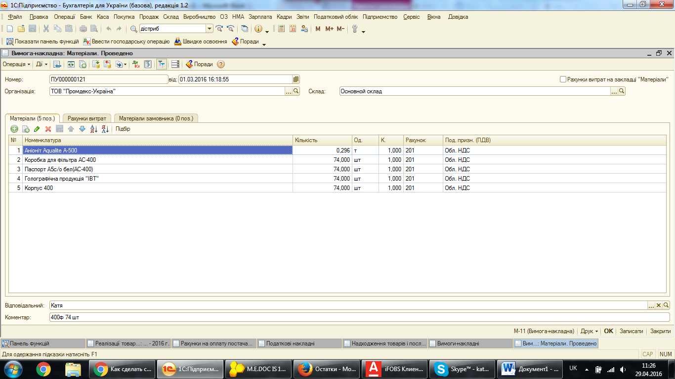

Рис. 2.2 "Вимога-накладна".

На закладці " Матеріали" перераховуються передані у виробництво матеріали, їх кількість і рахунок бухгалтерського обліку, на яких враховуються списувані матеріали, а також стаття приросту/спаду запасів і податкове призначення і рахунки, на яких враховуються списувані матеріали.
Організація бухгалтерського обліку на підприємстві передбачає вибір методів та підходів облікових процедур, які закріплюються в наказі про облікову політику підприємства. В ТОВ «Промдекс-Україна» наказ про облікову політику не сформований.
Але незважаючи на відсутність основного організаційного документу, встановлено такі підходи до ведення бухгалтерського обліку та складання звітності:
1. Основними засобами на підприємстві ТОВ «Промдекс-Україна» вважають актив, з терміном корисного використання більше одного року.
2. Нарахування амортизації основних засобів виконується з використанням прямолінійного методу щомісячно. Строк корисного використання визначається комісією і затверджують наказом по підприємству.
3. Поточна дебіторська заборгованість за продукцію включається до підсумку балансу за первинною вартістю.
4. Резерв сумнівних боргів, забезпечення виплати відпусток на підприємстві не створюються.
5. Облік транспортно-заготівельних витрат при придбанні запасів окремо не ведеться. Дані витрати включаються до первісної вартості активів в момент придбання запасів.
6. Облік витрат на підприємстві здійснюється з використанням рахунків класу 9 "Витрати діяльності".
7. Формою ведення бухгалтерського обліку є автоматизована форма з використанням інформаційної системи обліку "«1С:Підприємство 8. Бухгалтерія для України» Редакція 1.1.".
8. Фінансова звітність складається та подається згідно вимог Положення (стандарту) бухгалтерського обліку 25 "Фінансовий звіт суб'єкта малого підприємництва" у складі Балансу (ф.1-м) та Звіту про фінансові результати (ф.2-м).
Облік витрат на виробництво продукції на ТОВ «Промдекс-Україна» здійснюється з метою забезпечення формування повної, правдивої та неупередженої інформації щодо відображення фактичних витрат понесених під час виготовлення продукції, а також для здійснення контролю за використанням матеріальних, трудових і фінансових ресурсів.
Дані бухгалтерського обліку використовуються для оцінки фінансового стану ,ефективності організаційно-технічних заходів ,спрямованих на розвиток і удосконалення виробництва, планово-економічних і аналітичних розрахунків, управлінського обліку та внутрішньогосподарського розрахунку у ТОВ «Промдекс-Україна».
Організація бухгалтерського обліку витрат на виробництво передбачає:
- застосування єдиного підходу до відображення в бухгалтерському обліку господарських операцій на підставі затверджених правил ведення документообігу;
- застосування типових форм первинних облікових документів, системи рахунків, регістрів аналітичного обліку та способів реєстрації й узагальнення наявної інформації та оброблення облікової інформації на паперових або машинних носіях.
-розроблення облікової номенклатури об’єктів калькулювання.
Відображення в обліку витрат на виробництво продукції ТОВ «Промдекс-Україна», здійснюється відповідно до Плану рахунків бухгалтерського обліку активів, капіталу, забов’язань і господарських операцій підприємств і організацій та Інструкцій по його застосуванню, затвердженою наказом Міністерства фінансів України від 30 листопада 1999 року №291 [5].
Виробничі витрати на ТОВ «Промдекс-Україна» відображається на таких рахунках:
- на рахунку 23 “Виробництво”, де здійснюється облік витрат на виробництво продукції (дебетове сальдо на рахунку 23 на кінець періоду показує суму незавершеного виробництва) [4];
За дебетом рахунку 23 “Виробництво” обліковуються прямі матеріальні, трудові і інші прямі витрати, а також розподілені загальновиробничі витрати і втрати від браку продукції (робіт, послуг) по технологічних причинах; за кредитом обліковується вартість фактичної виробничої собівартості завершеної виробництвом готової продукції (у Дт рахунків 26 "Готова продукція", вартість виконаних робіт і послуг (у Дт рахунку 903 "Собівартість реалізованих робіт, послуг"), собівартість виготовлених у допоміжних виробництвах виробів, робіт, послуг (інструменту, енергії і ін.) [4].
- на рахунку 90 “Собівартість реалізації”, де відображається собівартість реалізованої продукції, робіт послуг, фактична собівартість реалізованих товарів (без торгових націнок). Сальдо з дебету рахунка 90 “Собівартість реалізації” списується на рахунок 791 “Результат операційної діяльності ” [4];
- на рахунку 91 “Загальновиробничі витрати”, де ведеться облік витрат на організацію виробництва та управління галузями, цехами, відділеннями та підрозділами основного виробництва, а також витрат, пов’язаних з утримуванням та експлуатацією машин та обладнання [4].
Загальновиробничі витрати, які знаходяться в межах нормативів вважаються розподіленими і списуються в дебет рахунку 23 “Виробництво”. Інші витрати є нерозподіленими і списуються в дебет рахунку 901 “Собівартість реалізації” [6].
Прямі витрати (матеріальні витрати, витрати на оплату праці, витраті на експлуатацію устаткування, відрахування на соціальні заходи, інші прямі витрати) щомісячно визначаються та відносяться на окремі об’єкти калькулювання за прямими ознаками на підставі первинних облікових документів [6].
Уся первинна документація складається з обов’язковим кодуванням , ще забезпечую облік за статтями витрат і за об’єктами калькулювання. Первинні документи складаються в момент здійснення операцій, а якщо це неможливо – безпосередньо після їх закінчення.
Вартість використаних матеріалів включаються у виробничу собівартість готової продукції з кредитом рахунку 90 «Собівартість реалізації», вартість продукції допоміжних та другорядних виробництв – з кредиту рахунку 23 «Виробництво», а вартість послуг виробничого характеру , наданих стороннім організаціям – з кредиту рахунку 63 «Розрахунки з постачальниками і підрядниками» [4].
Витрати на оплату праці робітників включаються у виробничу собівартість готової продукції. Облік розрахунків з оплати праці здійснюється на балансовому рахунку 66“Розрахунки з оплати праці“ та відповідному субрахунку 661 “Розрахунки з оплати праці”. По кредиту рахунку 661 відображаються нараховані суми. По дебету рахунку 661 відображаються суми, утримані з усіх видів оплати праці, і виплата заробітної плати. Залишок по кредиту рахунку 661 відображає суму невиплаченої працівникам заробітної плати [4].
Відрахування на соціальні заходи також включаються у собівартість готової продукції за прямою ознакою з кредиту рахунку 65 «Розрахунки за страхуванням» [4].
Витрати на утримання та експлуатацію власного і орендованого устаткування ,машин і механізмів в ТОВ «Промдекс-Україна» відображаються на рахунку 23 «Виробництво» за їх видами чи групами і відносяться на витрати по окремих об’єктах калькулювання за прямою ознакою на підставі первинних документів [7].
Витрати на оплату праці робітників, зайнятих керуванням та обслуговуванням устаткування і машин ,відрахування у резерв на оплату відпусток, витрати на енергію, а також допоміжні експлуатаційні матеріали, амортизаційні відрахування відносяться на виробничу собівартість утримання груп цих машин за прямою ознакою [7].
Витрати від браку в роботі , накопичуються на рахунку 24 «Брак у виробництві» окремо за браком, допущеним під час виготовлення готової продукції , і браком допущеним у допоміжних та другорядних виробництвах підприємства на окремому субрахунку [7].
Рахунок 13 «Амортизація» призначено для узагальнення інформації про суму нарахованої амортизації основних засобів, інших необоротних матеріальних активів та нематеріальних активів. За кредитом цього рахунка відображається сума нарахованих амортизаційних відрахувань [7].
Бухгалтерські проведення з обліку витрат на виробництво з використанням рахунків класу 9 наведено в табл. 2.2.
Таблиця 2.2
Основні бухгалтерські проведення з обліку витрат на виробництво

№ п/п | Зміст господарської операції | Дт | Кт
1 | Передано матеріали у виробництво | 23 | 20
2 | Нараховано заробітну плату виробничому персоналу | 23 | 661
3 | Нараховано ЄСВ | 23 | 651
4 | Нараховано заробітну плату персоналу цеха | 91 | 661
5 | Нараховано ЄСВ | 91 | 651
6 | Нараховано амортизацію основних засобів | 91 | 131
7 | Нараховано зобов’язання за опалення, освітлення, тощо | 91 | 631,685
8 | Списано в кінці місяця змінні та розподіленні постійні загальновиробничі витрати | 23 | 91
9 | Списано в кінці місяця нерозподіленні постійні загальновиробничі витрати | 90 | 91
10 | Передано на склад готову продукцію | 26 | 23

2.3. Пропозиції щодо удосконалення організації обліку на підприємстві

В сучасних умовах господарювання першочергового значення набуває проблема забезпечення якості фінансової інформації. В роботі встановлено часткове обмеження дотримання якісних характеристик облікової інформації (дохідливість і зрозумілість, зіставність) і принципів бухгалтерського обліку (автономності, періодичності, повного висвітлення) через тісний зв'язок власного і підприємницького капіталу, спрощений порядок розкриття фінансової інформації та її подання, відсутність можливості розкриття інформації про зміни облікової політики у фінансовій звітності.
З метою підвищення рівня дотримання якісних характеристик обґрунтовано необхідність складання пояснювальних записок або приміток до фінансової звітності, розкриття додаткової фінансової інформації для конкретних зовнішніх користувачів та надано пропозиції щодо доповнення їх складу якісною характеристикою своєчасності з наступним формулюванням – надання інформації в межах часу, необхідного для прийняття рішень, якщо інформація надається з надмірною затримкою, то вона може втратити свою доречність.
В процесі опанування методологічних положень бухгалтерського обліку з метою їх розвитку в роботі опрацьовано склад і змістовне наповнення якісних характеристик різних концептуальних основ фінансової звітності, виявлено відмінності в їх складі та обґрунтовано необхідність дотримання якісної характеристики – співвідношення витрат і вигід – при удосконаленні методичних та організаційних положень бухгалтерського обліку (методики розкриття інформації в показниках фінансової звітності, організації облікового процесу, формуванні облікової політики підприємств малого бізнесу), аналітичного забезпечення управління (побудови аналітичного процесу, методики оцінки економічного потенціалу малого підприємства, ризику діяльності та ймовірності банкрутства) та при розробленні концептуальної основи стандартів бухгалтерського обліку в секторі малого бізнесу.
В роботі обґрунтовано необхідність врахування якісних характеристик аналітичної інформації. Аналіз наукових напрацювань та власні розробки автора дали змогу сформувати склад якісних характеристик аналітичної інформації (достовірність, порівнюваність, повнота, своєчасність, співвідношення між витратами і вигодами (економічність), їх змістовне наповнення та розкрити функціональний зв'язок якісних характеристик облікової і аналітичної інформації.
Застосування комплексного підходу до побудови системи принципів управлінської діяльності забезпечило виявлення стійкого функціонального зв'язку між системою управління, її інформаційним забезпеченням та складовими – обліком і аналізом. Виходячи з чого в роботі розроблено принципи побудови системи обліково-аналітичного забезпечення (принципи, які характеризують вимоги до формування системи; принципи, які визначають направлення розвитку системи), сформовано принципи управління для підприємств малого бізнесу та побудовано піраміду принципів з визначенням структурної ієрархії між принципами управління, обліково-аналітичного забезпечення, бухгалтерського обліку і аналізу.
Методологічною основою формування інформації бухгалтерського обліку є використання специфічних методів бухгалтерського обліку. В роботі виявлено особливості застосування окремих елементів методу бухгалтерського обліку – документування, оцінка, рахунки і подвійний запис, фінансова звітність.
Організація прямих інформаційних потоків в межах управлінського апарату на підприємствах малого бізнесу передбачає розробки меншої кількості розпорядчих і організаційних документів, спрощеної схеми документообігу, що впливає на розподіл посадових обов’язків облікових працівників, обґрунтовано необхідність розширення контрольних функцій (при інвентаризації) та запропоновано модель розподілу облікових функцій (розпорядчих, виконавчих та контрольних) на малих та мікропідприємствах.
Розширення сектору застосування оцінки за справедливою вартістю в міжнародних і національних облікових стандартах передбачає зростання обсягу облікової роботи, ускладнення процесу організації оцінки активів, що не відповідає державній стратегії створення ефективної системи бухгалтерського обліку на підприємствах малого бізнесу з максимальним спрощенням процедури ведення бухгалтерського обліку, спрощеним порядком обліку активів, зобов'язань, власного капіталу та розрахунку фінансових результатів. В роботі обґрунтовано, що метод оцінки за справедливою вартістю повинен застосовуватися в разі необхідності задоволення інформаційних потреб окремих груп користувачів (кредиторів, інвесторів) та надаватися як додаткова інформація до фінансової звітності, а метод історичної собівартості має бути базовим для відображення фінансової інформації на підприємствах малого бізнесу.
Аналіз структури звіту про фінансові результати та спрощеного плану рахунків бухгалтерського обліку свідчить про необхідність їх узгодження. Наявність окремих статей «Інші операційні доходи» та «Інші операційні витрати» у формі 2-м не мають відповідних рахунків у плані рахунків, а рахунок «Загальновиробничі витрати» не узгоджено із структурою звіту про фінансові результати. Для удосконалення підходу до розкриття інформації в показниках фінансової звітності та на рахунках бухгалтерського обліку в роботі запропоновано розширення складу спрощеного плану рахунків наступними рахунками - «Інший операційний дохід» та «Інші витрати операційної діяльності».
В умовах зміни підходу до розкриття облікової інформації на нормативному рівні запропоновано новий принцип – суттєвості, який полягає в необхідності застосування професійного судження бухгалтера підприємства щодо розкриття суттєвої інформації в облікових регістрах та додавання (вилучення) окремих рядків у формах фінансової звітності, якщо інформація може (не може) мати вплив на прийняття управлінських рішень користувачами.
В результаті опрацювання питань розвитку методологічних положень бухгалтерського обліку виявлено, що для покращення рівня розкриття інформації в показниках фінансової звітності підприємств малого бізнесу необхідно враховувати три основні критерії – корисність і достовірність інформації, вартісне обмеження на розкриття фінансової інформації, інформаційні потреби користувачів.
Якісні характеристики та вартісне обмеження на розкриття інформації повинні бути збалансовані при прийнятті рішення щодо рівня розкриття та деталізації інформації в показниках фінансової звітності, оскільки зростання вимог до якості фінансової інформації передбачає збільшення витрат на організацію бухгалтерського обліку та складання фінансової звітності. Для вирішення питання співвідношення витрат і вигід від фінансової інформації в роботі проведено аналіз витрат на формування і подання фінансової інформації, виявлено їх зв’язок з якісними характеристиками (прямий зв’язок для управлінського персоналу та обернений зв’язок – для зовнішніх користувачів) та цільову спрямованість фінансової інформації з огляду на її сприйняття і оцінку різними категоріями зовнішніх користувачів (табл. 2.3).
В роботі досліджено вплив окремих фінансових показників на прийняття управлінських рішень з огляду на інформаційні потреби окремих груп зовнішніх користувачів у фінансовій інформації та визначено їх вагові коефіцієнти за п’ятибальною шкалою. Врахування рекомендованих пропозицій дає змогу приймати більш обґрунтовані рішення щодо доцільності розкриття фінансової інформації в межах кожної групи показників балансу та звіту про фінансові результати, а також необхідності формування додаткової інформації в примітках і пояснювальних записках та складання фінансової звітності за міжнародними стандартами.
Таблиця 2.3
Взаємозв’язок якісних характеристик і витрат на відображення фінансової інформації малих підприємств
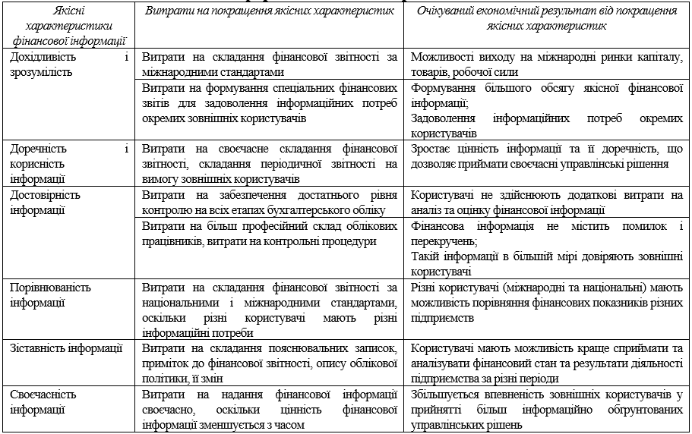

Практичним результатом розвитку методологічних положень розкриття фінансової інформації в умовах дотримання принципів економічності і суттєвості та якісної характеристики співвідношення витрат і вигід є розробка спрощених форм фінансової звітності для підприємств малого бізнесу з виокремленням переліку основних і додаткових статей. Запропоновані форми фінансової звітності є складовою розроблених стандартів бухгалтерського обліку для сектору малого бізнесу та включені у складі додатків до стандарту 1 «Загальні вимоги до фінансової звітності».
Удосконалення нормативно-правової бази та формування якісного правового забезпечення облікового процесу в роботі здійснено через формування інструментарію забезпечення якості стандартів та розробку пакета національних стандартів бухгалтерського обліку для сектору малого бізнесу України.
Обґрунтовано теоретико-методологічні основи розробки та впровадження національних стандартів бухгалтерського обліку для малого бізнесу: визначено критерії якості стандартів (не повинні суперечити єдиним методологічним засадам бухгалтерського обліку; мають відповідати встановленим принципам відповідно до концептуальної основи бухгалтерського обліку; повинні надавати достовірне і об’єктивне уявлення про фінансовий стан і результати діяльності суб’єктів господарювання в умовах спрощеної організації облікового процесу), фактори макроекономічного характеру, що мають вплив на змістове їх наповнення (базові облікові концепції; наявність розроблених облікових принципів, затверджених правил обліку та політику уряду; особливості податкової системи та її вплив на систему обліку і звітності в країні; сучасний стан облікового правового поля); принципи, на яких повинна ґрунтуватися розробка національних стандартів для малого бізнесу в Україні (достовірності (надійності), прозорості, ефективності, обмеженості, сумісності, гнучкості, зрозумілості, співвідношення витрат і вигід, повноти).
З огляду на стратегію розвитку бухгалтерського обліку в секторі малого бізнесу, яка полягає в необхідності спрощеного порядку оцінки активів, зобов’язань, власного капіталу та спрощеного порядку розрахунку фінансового результату в роботі пропонується такий склад ПС(Б)О для малого бізнесу: «Загальні вимоги до фінансової звітності», «Необоротні активи», «Оборотні активи», «Зобов’язання та власний капітал», «Доходи», «Витрати». У процесі роботи над змістовим наповненням та структурою стандартів проведено порівняльний аналіз їх побудови в міжнародній та вітчизняній практиці, враховано дослідження концептуальних основ фінансової звітності, запропонованих рекомендацій щодо удосконалення методологічних положень в частині складу якісних характеристик та принципів бухгалтерського обліку, розробленої методики розкриття інформації в показниках фінансової звітності, удосконаленої структури форм фінансової звітності.
Важливим чинником підвищення якості фінансової інформації є вдосконалення облікового процесу, що вимагає чіткого і послідовного впорядкування окремих його елементів у часі і просторі. У межах дослідження теоретичних положень організації бухгалтерського обліку на малих підприємствах проведено аналіз складових системи бухгалтерського обліку в рамках вимог діючих нормативно-правових актів.
З метою побудови ефективної системи бухгалтерського обліку на малих підприємствах у роботі проведено систематизацію її складових, обґрунтовано вибір форми бухгалтерського обліку залежно від масштабів діяльності, форми оподаткування, використання (або невикористання) плану рахунків, підходів управлінського персоналу до організації обліку витрат та інформаційних потреб користувачів.
Дослідження сучасних підходів до організації облікового процесу в рамках вимог діючих нормативно-правових актів дало змогу: розробити вимоги до процесу систематизації інформації в облікових регістрах малих підприємств; удосконалити зміст облікових регістрів з огляду на нормативні зміни в підходах до обліку доходів і витрат; узгодити структуру плану рахунків з показниками фінансової звітності в частині відображення доходів і витрат.
В роботі обґрунтовано методико-організаційні положення формування облікової політики на підприємствах малого бізнесу: досліджено зовнішні та внутрішні фактори впливу на формування облікової політики; визначено принципи, на яких базується формування облікової політики на малому підприємстві (раціональності, системності, комплексності та повноти); розроблено модель вибору складу елементів облікової політики залежно від масштабів діяльності, облікових стандартів та форми бухгалтерського обліку (табл. 2.4).
Удосконалення методичних положень формування облікової політики на малих підприємствах пропонується здійснювати через розробку методичних рекомендацій з формування облікової політики на підприємствах малого бізнесу за розділами – загальні положення, формування облікової політики на мікропідприємствах, формування облікової політики на малих підприємствах, що застосовують національні стандарти (положення) бухгалтерського обліку, формування облікової політики на малих підприємствах, що застосовують міжнародні стандарти фінансової звітності для малих та середніх підприємств (МСФЗ для МСП).
Для цілей управління необхідна інформація в більш розширеному вигляді, ніж вона представлена в системі бухгалтерського обліку, що зумовлює необхідність її деталізації, відповідного перегрупування та надання управлінському персоналу у вигляді управлінської звітності. В роботі пропонуються фактори, що впливають на організацію управлінського обліку та склад управлінської звітності: структура системи управління, форма бухгалтерського обліку, потреби управлінського персоналу в інформаційному забезпеченні, складність інформаційних потоків, політика підприємства щодо управління витратами.
Висновки за розділом 2.
У розділі висвітлено питання організації, методики і техніки обліку на малих підприємствах. Надана характеристика підприємств малого бізнесу, представлені їх класифікаційні ознаки.
Систематизовано основні фактори впливу на ведення бухгалтерського обліку на малих підприємствах. Виділено основні проблеми та напрями удосконалення і організації обліку на підприємствах малого бізнесу.
Виявлено, що особливості організаційно-правової структури суб’єктів малого підприємництва обумовлюють специфіку організації обліку на малих підприємствах. Насамперед це стосується форми бухгалтерського обліку як системи регістрів обліку суб’єктів малого підприємництва, порядку та способу реєстрації в них.

Таблиця 2.4
Пропонована модель вибору елементів Наказу про облікову політику малого підприємства
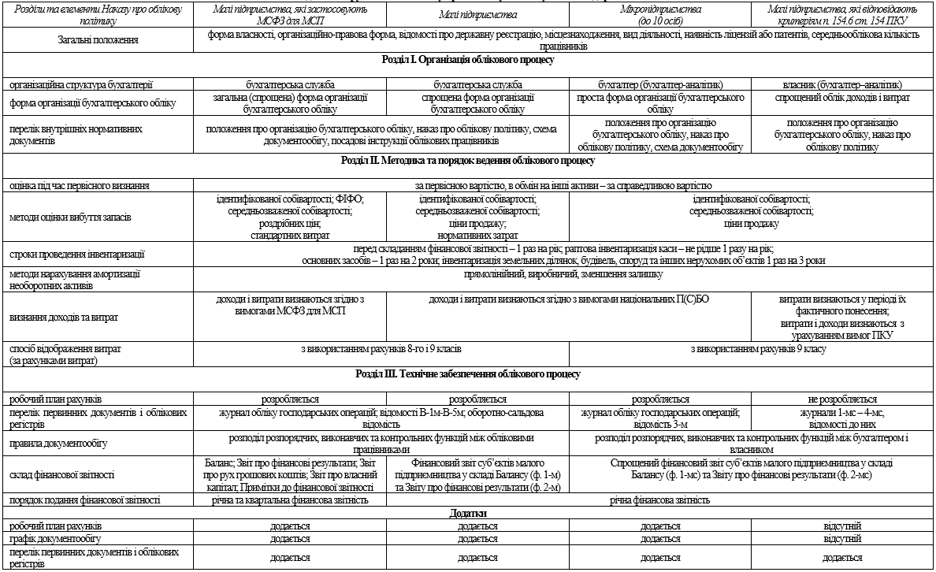

РОЗДІЛ ІІІ. ОРГАНІЗАЦІЯ, МЕТОДИКА І ТЕХНІКА КОНТРОЛЮ НА МАЛИХ ПІДПРИЄМСТВАХ

3.1. Організація управлінського обліку і контролю на підприємствах малого бізнесу.

Впровадження управлінського обліку на сучасних підприємствах пов’язане з таким труднощами, як відсутність єдиних стандартів для створення системи управлінського обліку, використання традиційних методів формування управлінської інформації, невизначеність місця управлінського обліку в системі управління підприємством. Виникнення нових форм організації бізнесу також створює певні складнощі для розробки і впровадження управлінського обліку і внутрішнього контролю в систему управління підприємств. Система внутрішнього контролю дозволяє керівництву шляхом здійснення спостережень і перевірок фінансово-господарської діяльності переконатися, що діяльність підприємства відбувається відповідно до розробленої стратегії розвитку, прийнятої керівництвом, і не суперечить вимогам чинного законодавства [29].
Завдання управлінського обліку полягає в отриманні вихідних даних про діяльність підприємства, відповідної їх обробки та одержанні на виході інформації і передачі її в систему планування, прогнозування та управління для прийняття відповідних рішень. Організація системи управлінського обліку і контролю залежить від специфіки діяльності підприємства, тому керівникам підприємств необхідно розробляти власні гнучкі системи інформаційного забезпечення ефективного управління. На сьогоднішній день, незважаючи на те, що управлінський облік визнано повноцінною системою у складі бухгалтерського обліку, не існує єдиної думки та остаточно сформованих підходів щодо розуміння його сутності та принципів побудови на підприємствах, зокрема, на підприємствах малого бізнесу діяльність яких має організаційні та функціональні особливості.
Загальні аспекти методології та організації управлінського обліку знайшли відображення у працях П. Атамаса, Е. Аткінсона, І. Білоусова, С.Ф. Голова, С. Левицької, О. Барановського, З. Варналія, Л. Воротіної, І. Жиляєва, А. Кисельова, Ю. Клочко, М. Козоріз, Т. Ковальчука, В. Кредісова, О. Кузьміна, І. Михасюка, С. Реверчука, С. Соболя, О. Титаренка, В. Черняка та ін. Однак питання організації та функціонування управлінського обліку і контролю на малих підприємствах, його вплив на формування кінцевих результатів господарської діяльності з урахуванням специфіки їх діяльності потребують додаткового вивчення і дослідження.
В сучасних умовах господарювання на законодавчому рівні закріплено поділ облікової інформації залежно від цілей її використання на дві складові: фінансову і управлінську. Управлінський облік, на відміну від фінансового, не має чітко регламентованих стандартів та методик впровадження і функціонування.
Функції управлінського обліку на підприємствах не визначені і найчастіше розділені між бухгалтерією і економічними службами або повністю покладені на бухгалтерію. Такий поділ функцій, відсутність на підприємствах чітко оформленої системи, відсутність фахівців в області управлінського обліку представляє певну проблему і дозволяє говорити тільки про існування деяких елементів управлінського обліку. Це означає, що управлінський облік застосовується насамперед при внутрішніх господарських операціях підприємства, і головною його метою є забезпечення інформацією керівників різних рівнів управління підприємством, які несуть відповідальність за досягнення статутної мети підприємства. Тобто управлінський облік є інструментом оперативного управління підприємством, функцією якого є обрахування витрат на виробництво і собівартість будь-якого виробу, будь-якого підрозділу і підприємства в цілому на різних стадіях виробництва і збуту та визначення фінансових результатів окремих виробів, підрозділів та підприємства в цілому. Головними об'єктами управлінського обліку є витрати і доходи підприємства, фінансові результати, попередньо відображені в фінансовому обліку. В управлінському обліку витрати перегруповуються за їхнім цільовим призначенням, тобто за видами продукції, замовленнями, процесами, стадіями виробництва, центрами відповідальності, сферами діяльності, регіонами реалізації продукції тощо [29].
Дослідження системи управління малих підприємств дозволило визначити відсутність або невизначеність короткострокових та довгострокових цілей діяльності; фрагментарність реалізації функцій управління і обмеженість методів менеджменту, що застосовуються; обмежене використання сучасних управлінських розробок і різноманітних технічних засобів; відсутність необхідної інформації щодо стану зовнішнього та внутрішнього середовища діяльності малого підприємства.
У той же час, методологія управлінського обліку, яка містить інструментарій накопичення та обробки інформації про стан зовнішнього та внутрішнього середовища, методи, моделі та алгоритми прийняття управлінських рішень на основі цієї інформації допомагає у вирішені зазначених вище проблем. Проте інструментарій управлінського обліку здебільшого розроблено для великих виробничих підприємств, тому для впровадження управлінського обліку на малих підприємствах необхідні додаткові дослідження і розробки.
Малі підприємства реалізують підприємницький інтерес й ініціативу власника, який найчастіше є керівником та фінансовим директором. Відповідно, більшість рішень щодо подальшої діяльності та розвитку малого підприємства ґрунтуються на авторитетній думці власникакерівника. У той же час впровадження досить громіздкої окремої структури для реалізації функцій управлінського обліку на малому підприємстві буде суперечити принципу співвідношення «витрати - вигоди», коли витрати на впровадження такої системи будуть перевищувати ефект отриманий від її функціонування. А тому головними принципами побудови системи управлінського обліку малого підприємства мають стати простота, доступність і зрозумілість. Проте, не системний розвиток малого підприємства, в основі якого лежить виключно безперервне пристосування до мінливих умов зовнішнього середовища заради отримання прибутку, може привести до негативних фінансових наслідків – повного банкрутства та ліквідації підприємства [35].
Тому, на малих підприємствах має бути впроваджено управлінський облік, який повинен носити інтегрований характер та поєднувати елементи оперативного та стратегічного управлінського обліку, а також функції управлінського обліку розподілено між окремими виконавцями, що будуть створювати прості звітні форми для управлінського персоналу. На більшості малих підприємств відсутній плановій відділ, функції планування виконує керівник, який залежно від поточних цілей формує стратегію розвитку на перспективу, найчастіше поточні та стратегічні плани документально не відображаються. На малих підприємствах відбуваються ті ж управлінські процеси, що й на великих, однак управління малими підприємствами має свої особливості, які пов'язані з меншим масштабом діяльності, що обумовлює недосконалість організаційної структури й відсутність чіткого поділу праці [1, с.92]. Системам управління малих підприємств характерні гнучка організаційна структура, тимчасове закріплення завдань і робіт за виконавцями, перевага горизонтальних зв'язків, мінімальне використання формальних правил і процедур, готовність до змін, групова динаміка, самоконтроль і контроль з боку колег.
Структура руху інформації у системі управлінського обліку малого підприємства подана на рис. 3.1.
Досвід показує, що малі підприємства найчастіше вимушені уникати цінової конкуренції в боротьбі за ринок, оскільки, підвищуючи ціну, вони втрачають частину ринку на користь конкурентів. Для підвищення результативності управління на малому підприємстві доцільно використовувати методи стратегічного управління з урахуванням особливостей галузі в якій працює підприємство [22].
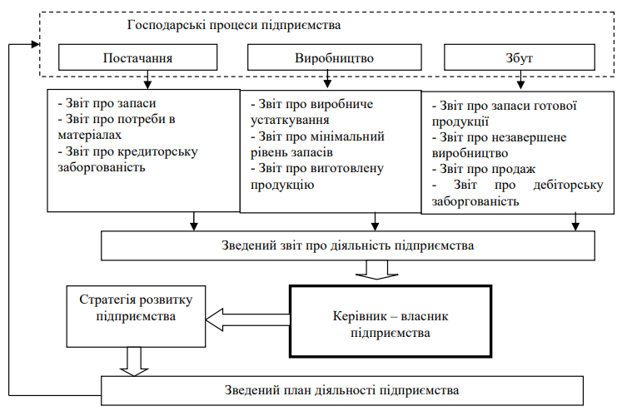

Рис. 3.1. Структура руху інформації в системі управлінського обліку малого підприємства

Запорукою успіху підприємства є правильно обрана стратегія і ефективна система внутрішнього контролю. Розуміння стратегії починається з визначення цілі і довгострокових напрямків діяльності підприємства. Проте на малому підприємстві, яке постійно має пристосовуватися до мінливих умов зовнішнього середовища, має існувати спрощений підхід до формування стратегії розвитку та системи внутрішнього управлінського контролю.
Ефективність системи внутрішнього контролю залежить від його місця в організаційній структурі підприємства. Найчастіше в системі управління діяльністю малого підприємства внутрішній контроль покладено на керівника або на головного бухгалтера.
Магопець О.А. пропонує свій погляд на процес організації системи внутрішнього контролю, і зазначає, що процес організації діяльності служби внутрішньогосподарського контролю повинен включати кілька послідовних етапів, які на думку автора можна умовно об'єднати в два взаємопов'язаних блоки: оцінка системи управління та організаційної структури підприємства та розробка відповідної організаційної структури підприємства служби внутрішньогосподарського контролю [23, с.173].
Погоджуємося з Т.А. Бутинець, що дуже важливим для ефективної системи внутрішнього контролю є розподіл функціональної відповідальності, або поділ обов'язків на санкціонування здійснюваних господарських операцій, реєстрація господарських операцій, забезпечення збереження активів в ході здійснення господарських операцій, періодичне зіставлення існуючих активів про суми, відображених на рахунках обліку [24, с. 28].
В. П. Пантелєєв проведення контролю поділяє за функціональним призначенням і виділяє наступні його основні види:
1) адміністративний контроль;
2) внутрішній контроль, який здійснює бухгалтерія;
3) внутрішній аудит;
4) фінансово-економічний контроль;
5) правовий контроль;
6) кадровий, технологічний і технічний контроль;
7) контроль, спрямований на створення безпеки підприємства [25, с. 346].
Таким чином, в теорії і практиці можна виділити два основні підходи до організації системи внутрішнього контролю. При першому - завдання, які стоять перед контролем, - це оцінка достовірності фінансової інформації, виявлення і попередження порушень і зловживань. Така система внутрішнього контролю необхідна, але вона затратна і малоефективна, оскільки проводиться констатація фактів, які відбулися, і їх не можна змінити.
Другий підхід розглядає систему внутрішнього контролю, як один із ключових інструментів підвищення ефективності бізнесу. При цьому, метою суб'єктів контролю є виявлення відхилень у фінансово-господарській діяльності і визначення шляхів усунення проблем і ризиків, з якими зустрічається підприємство [26].
Організація внутрішньогосподарського контролю на підприємстві буде залежати, перш за все, від правової форми підприємства, видів і масштабів діяльності, які здійснюються ним, складності його організаційної структури, наявності достатніх фінансових ресурсів, доцільності охоплення контролем різних аспектів діяльності та ставлення керівництва підприємства до контролю.
Однією з проблем організації контролю на підприємствах є визначення переліку об'єктів контролю. У загальному вигляді об'єктами внутрішнього контролю можуть виступати ресурси (активи і джерела їх формування, власний капітал та зобов'язання), процеси (діяльність підприємства: операційна, інвестиційна, фінансова) і результати діяльності (доходи і витрати, від співвідношення яких залежить конкретний фінансовий результат: прибуток , як перевищення доходів над витратами; нульовий результат, як результат рівності доходів і витрат; збиток, як перевищення витрат над доходами). Для здійснення контролю об'єкти контролю малого підприємства необхідно виділити і згрупувати (рис. 3.2).
Для побудови ефективної системи внутрішньогосподарського контролю, після вибору об'єктів контролю, необхідно сформувати перелік суб'єктів контролю. В першу чергу, необхідно відзначити, що ініціатором і особою, зацікавленою в організації внутрішньогосподарського контролю на малому підприємстві, є його власник. При створенні системи внутрішнього контролю власник може переслідувати різні цілі. Наприклад, М.Д. Корінько зазначає, що при створенні системи внутрішнього контролю, власник може переслідувати наступні цілі [26, с. 69]:
- здійснення впорядкованої і ефективної діяльності;
- дотримання обраної політики управління;
- забезпечення збереження майна;
- ведення якісного документування господарських операцій.

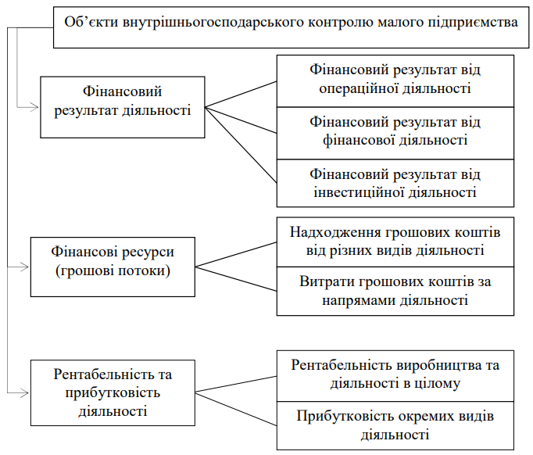

Рис. 3.2. Об’єкти внутрішньогосподарського контролю малого підприємства

Однак суб'єктами контролю в процесі господарської діяльності підприємства виступають не тільки власники підприємства, а й менеджери підприємства, працівники бухгалтерської служби, рядові працівники, рівень і ступінь відповідальності, яких визначається переліком виконуваних функціональних обов'язків. Таким чином, такий підхід до виділення суб'єктів внутрішньогосподарського контролю дозволить залучити до цього процесу всіх працівників підприємства, що дасть можливість підвищити ефективність і зацікавленість працівників підприємства в результатах діяльності підприємства. В результаті виділення різних рівнів суб'єктів контролю в процесі контролю будуть задіяні і центри відповідальності та центри виникнення витрат підприємства, що має привести до підвищення якості результатів контролю і діяльності малого підприємства в цілому.
Проблема організації внутрішнього контролю полягає не тільки у відсутності комплексного характеру контрольних дій. Основною вимогою, яка пред'являється до суб'єктів контролю з боку власників і менеджерів, є здійснення систематичного контрольного спостереження. Однак внутрішній контроль, як і зовнішній, повинен носити вибірковий характер, особливо в умовах обмеження фінансових і трудових ресурсів малого підприємства. Це обумовлюється рядом причин. Контроль не розрахований на дослідження всіх операцій і сфер діяльності суб'єкта господарювання. Другорядні сфери діяльності перевіряти недоцільно, а деякі і зовсім немає сенсу. Виникають проблемні питання щодо належної координації контрольних дій, своєчасності проведення контрольних заходів, недостатнього контролю одних і надлишкового контролю інших об'єктів [32].
При цьому слід виходити з економічної доцільності, враховувати принципи економічної доцільності функціонування служби внутрішнього контролю. Для підприємств малого бізнесу не доцільним є створення відокремленого контрольного підрозділу та введення посади контролера. Однак, на нашу думку, система внутрішньогосподарського контролю підприємства повинна містити методичне забезпечення, процедури і методи збору та обробки інформації, які дозволять суб'єктам контролю отримувати об'єктивну інформацію про формування фінансових результатів діяльності підприємства та на основі цієї інформації приймати обґрунтовані рішення. Тому місце управлінського обліку, контролю і аналізу в системі управління малого підприємства може бути представлена наступним чином (рис. 3.3.) [34].
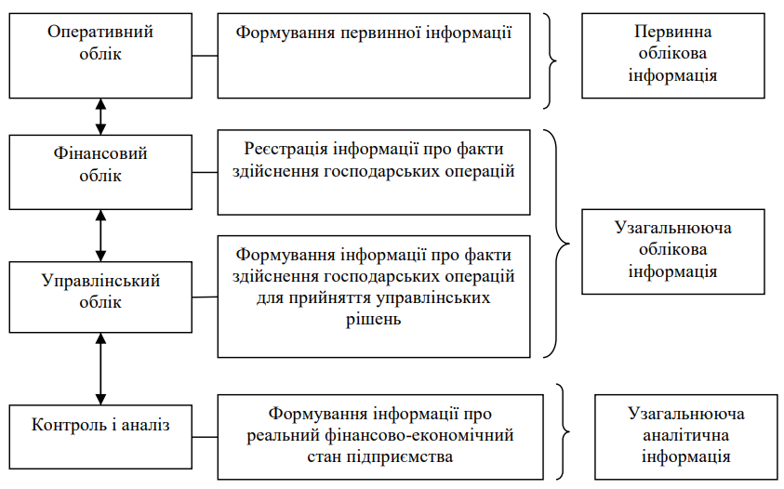

Рис. 3.3. Місце управлінського обліку, контролю і аналізу в системі управління малого підприємства

Таким чином, основною проблемою для організації управлінського обліку і контролю на малому підприємстві стає раціональний і обґрунтований вибір і застосування тих чи інших методичних прийомів і процедур, які дозволять проводити контроль з мінімальними витратами.

3.2. Пропозиції щодо удосконалення організації контролю на малому підприємстві.

Сьогодні середовище функціонування вітчизняних підприємств характеризується високою динамічністю змін, спричинених нестабільною політичною, соціальною та економічною ситуацією, зростаючою конкуренцією, низьким рівнем рентабельності тощо. Підприємства постійно прагнуть досягти поставлених цілей діяльності. Однак на них впливає значна кількість різних небезпек, як внутрішніх так і зовнішніх. І в першу чергу вони загрожують економічній стійкості підприємства, тому важливо мати концепцію протидії цим загрозам, тобто систему безпеки підприємства.
Система безпеки підприємства не має точного формулювання й для різних підприємств являє собою комплекс певних заходів і способів з метою збереження їх стійкості й конкурентоспроможності в умовах ринкової економіки. У таких умовах підприємствам потрібно знаходити нові комбінації до ведення бізнесу, найбільш ефективно використовувати активи з метою збільшення власної економічної стійкості й конкурентоспроможності. Одним із головних потенційних джерел збільшення прибутковості господарюючого суб’єкта може вважатися високоефективна система внутрішнього контролю [35].
Наукові розробки у сфері контролю ризиків господарської діяльності підприємства проводили різні вчені, а саме: Л. В. Гуцаленко, В.Михайленко, М. Д. Корінько, Л. В.Дікань, С. М. Бичкова, О. Браганцов, Н. А. Голощапов, О. М. Ліщук, І. О. Макаренко, С. М. Петренко, В. В. Рукін, Б. Н. Соколов, А. А. Терехов та ін. Необхідно зазначити, що більшість досліджень стосуються питання контролю господарських операцій, пов’язаних з певним видом ризику або окремими методами управління ним, в той же час багатьом аспектам проблеми створення системи внутрішнього контролю на підприємстві не приділяється належної уваги.
Сьогодні дедалі більше підприємств приділяють особливу увагу внутрішньому контролю, оскільки він є найважливішим елементом налагодженого механізму управління. В економічній літературі наразі не склалося однозначного трактування поняття контролю взагалі і внутрішнього контролю зокрема. Так, у перекладі із французької «контроль» означає перевірку чого-небудь. У «Великому економічному словнику» контроль визначається як «система спостережень і перевірки відповідності процесу функціонування керованого об’єкта прийнятим управлінським рішенням, виявлення результатів управлінських впливів на керований об’єкт» [43, с. 228].
Серед різних видів контролю особливе місце займає внутрішній контроль. Внутрішній контроль глибоко проникає у функції менеджменту, організаційну діяльність підприємства, забезпечує інформацією про якість управлінської діяльності, представляє керівництву дані аналізу, оцінки, рекомендації, поради, а також фінансові прогнози щодо об’єктів, які перевіряються.
Зважаючи на вищевикладені трактування, на нашу думку, цілями організації внутрішнього контролю на підприємстві можуть бути наступні (рис. 3.4):
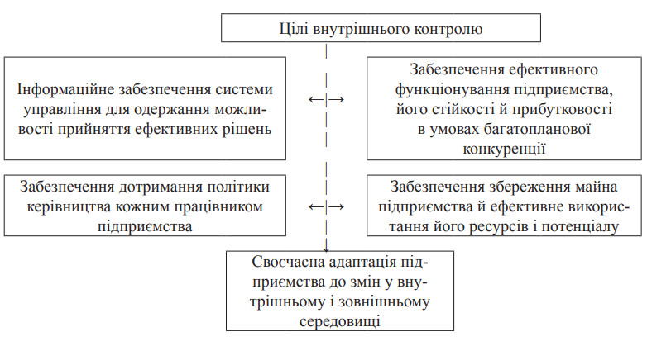
Рис. 3.4. Цілі внутрішнього контролю підприємства
Таблиця 3.1
Трактування поняття «внутрішній контроль»
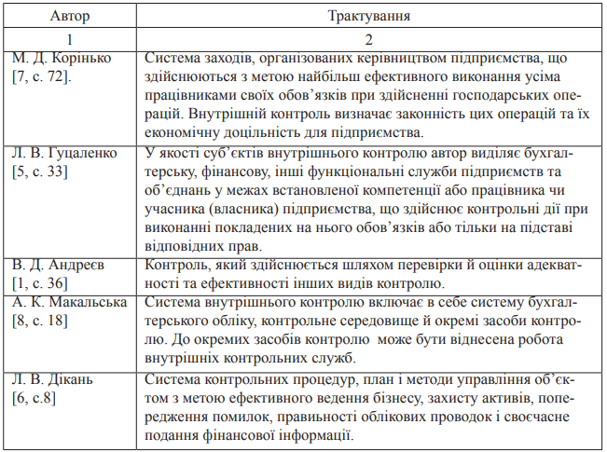

Для підвищення ефективності процесу управління на підприємстві необхідне впровадження контрольних процедур на кожній його стадії:
1. На стадії планування реалізуються наступні контрольні функції:
– оцінка раціональності можливих варіантів запланованих рішень;
– відповідність запланованих рішень загальній стратегії підприємства.
2. На стадіях організації й регулювання реалізації управлінських рішень необхідним є контроль правильності процесу реалізації прийнятих запланованих рішень для досягнення необхідних результатів.
3. На стадії обліку повинен бути забезпечений контроль:
– за наявністю і рухом майна;
– раціональним використанням виробничих ресурсів відповідно до затверджених норм та нормативів;

– стану виданих й отриманих зобов’язань;
– доцільності законності господарських операцій підприємства й т. д. 4. На стадії аналізу здійснюється оцінка інформації про результати виконання управлінських рішень на основі її групування на різні складові [39, с. 332].
Внутрішній контроль включає в себе певний набір елементів, які визначаються характером управління і об’єднані з механізмом функціонування підприємства в єдине ціле. І. С. Богданович виділяє у структурі внутрішнього контролю три складові елементи: контрольне середовище; систему бухгалтерського обліку підприємства; процедури контролю [42, с. 67]. О. Є. Орлова додає ще два елементи: інформаційне забезпечення й техніку контролю [41, с. 57].
На думку С. О. Хмелева, основними елементами внутрішнього контролю є:
а) контрольне середовище — сукупність принципів і стандартів діяльності економічного суб’єкта, які визначають загальне розуміння внутрішнього контролю й вимоги до внутрішнього контролю на рівні економічного суб’єкта загалом;
б) оцінка ризиків — процес виявлення й аналізу поєднання ймовірності та наслідків недосягнення економічним суб’єктом цілей діяльності;
в) процедури внутрішнього контролю — дії, спрямовані на мінімізацію ризиків, що впливають на досягнення цілей економічного суб’єкта;
г) інформація, що забезпечує функціонування внутрішнього контролю й можливість досягнення ним поставлених цілей; д) комунікація — поширення інформації, необхідної для прийняття управлінських рішень і здійснення внутрішнього контролю;
д) оцінка внутрішнього контролю, щодо елементів внутрішнього контролю, з метою визначення їх ефективності й результативності, а також необхідності зміни [44, с. 286].
Ефективність діяльності підприємства прямо залежить від організації внутрішнього контролю (як фінансового, так і технічного), здійснюваного на усіх рівнях управління. У світовій господарській практиці існує аксіома: «Внутрішній контроль повинен існувати на всіх рівнях підприємства, тому що неможливо делегувати вниз відповідальність за контроль» [49, с. 334]. Система внутрішнього контролю організовується керівництвом підприємства — це основна відмінність внутрішнього контролю від інших видів контролю.
Слід зауважити, що в наш час проблема створення ефективно функціонуючої системи внутрішнього контролю на більшості підприємств далека від вирішення, незважаючи на всю її актуальність. Підприємства, що мають недоліки в організації системи внутрішнього контролю, несуть серйозні фінансові втрати, а підприємства, які приділяють серйозну увагу внутрішньому контролю, мають кращий результат і у виробничо-господарській, і у фінансовій діяльності. Багато керівників підприємств починають розуміти необхідність добре налагодженої системи внутрішнього контролю.
Внутрішній контроль — це складна діяльність, яка вимагає певної координації. Різноманіття об’єктів і предметів контролю, їх функціональні розходження визначають необхідність пошуку універсальної структури й організації контрольної діяльності. В економічній літературі сьогодні немає загальноприйнятого визначення поняття форми внутрішнього контролю й загальновизнаної класифікації його форм, у порівнянні, наприклад, з формами бухгалтерського обліку.
З точки зору М. В. Мельник, внутрішній контроль може здійснюватися у двох організаційних формах:
1) контроль, здійснюваний безпосередньо на кожному робочому місці. Прикладом такої форми організації внутрішнього контролю можуть бути: контроль при виконанні операцій бухгалтерського обліку, здійснюваний паралельно з обліковою діяльністю й органічно з нею пов’язаний; самоконтроль або сумісний контроль на виробничих ділянках; контроль у функціональних відділах; контроль за реалізацією управлінських рішень;
2) контроль, здійснюваний спеціально створеним контрольним апаратом. Прикладом такої форми організації внутрішнього контролю можна назвати: контроль облікових документів, виконуваний спеціально створеними методичними центрами контролю; проведення внутрішніх ревізій спеціально створеним на підприємстві контрольно-ревізійним апаратом [49, с. 335].
На думку В. В. Бурцева, слід виділяти такі форми внутрішнього контролю, як: внутрішній аудит і структурно-функціональна форма внутрішнього контролю [44, с. 47]. Вибір форми внутрішнього контролю залежить від складності управлінської структури, організаційно-правової форми, видів і масштабів діяльності, доцільності охоплення контролем різних сторін діяльності, ставлення керівництва підприємства до контролю.
Організація внутрішнього контролю у формі внутрішнього аудиту властива великим (холдинговим об’єднанням або транснаціональним корпораціям) і деяким середнім підприємствам, яким притаманні такі особливості:
– наявність іноземного капіталу;
– ускладнена організаційна структура;
– численні філії, дочірні компанії;
– розмаїтість видів діяльності;
– прагнення органів управління одержувати об’єктивну й незалежну оцінку дій менеджерів всіх рівнів управління.
На багатьох підприємствах немає відділу (сектору, бюро, групи та ін.) внутрішнього аудиту й ревізійної комісії (ревізора). У такому випадку для здійснення внутрішнього контролю доцільно використовувати структурно-функціональну форму внутрішнього контролю підприємства. Здійснення контролю, який неодмінно входить у посадові обов’язки будь-якого керівника, повинне включатися у функції будь-якої відповідальної особи [44, с. 48].
На нашу думку, створити ефективну систему внутрішнього контролю вкрай складно. Це пов’язано, по-перше, з організаційними труднощами; по-друге, з високими професійними вимогами, що пред’являються до працівників системи внутрішнього контролю, які повинні мати кваліфікацію принаймні не нижче кваліфікації осіб, діяльність яких перевіряється.
З точки зору багатьох фахівців, залучення до цього процесу працівників підрозділів підриває незалежність перевірок і знижує їхню якість. Водночас великий інформаційний потенціал і знання про всі тонкощі діяльності підприємства вигідно виділяє керівників підрозділів, дозволяючи їм орієнтуватися в діяльності підприємства з більшою точністю. Ми вважаємо, що принцип незалежності, який є обов’язковим під час проведення зовнішнього фінансового аудиту, стає умовним відносно внутрішнього контролю. Поняття «незалежність» та «об’єктивність», будучи достатньо близькими за змістом, відрізняються тим, що перше визначається в організаційному контексті, а друге — як професійна якість того, хто проводить перевірку. Тому при неможливості досягнення повної незалежності, але при дотриманні принципу об’єктивності, якість внутрішніх перевірок не постраждає.
Система внутрішнього контролю має більше можливостей для ефективного здійснення із залученням керівників різних підрозділів, оскільки:
– по-перше, саме вони більше за інших зацікавлені в досягненні цілей підприємства й результативності його діяльності;
– по-друге, для них немає необхідності вникати у специфічні питання організації виробництва й реалізації продукції — вони професійно інформовані про це.
Таким чином, при здійсненні контрольних процедур власними силами підприємство може вирішити усі проблеми швидко й оперативно. Звичайно, що працівники підрозділів підприємства адаптовані до його внутрішнього середовища, що є негативним моментом, оскільки вони можуть не звернути уваги на деякі істотні недоліки. Відповідно до цього, можемо зауважити, що найбільш оптимальним способом уникнути подібної «звичності» і сформувати ефективно діючу систему внутрішнього контролю є косорсинг, який припускає розподіл функцій між відповідальними особами підприємства й зовнішньою спеціалізованою організацією, що залучається на стадії постановки системи внутрішнього контролю, а також для вирішення окремих завдань у процесі її функціонування. Косорсинг дозволяє забезпечити якісне вирішення завдання при раціональних витратах [13, с. 22].
Переваги використання косорсингу на підприємстві наведено на рис. 3.5.
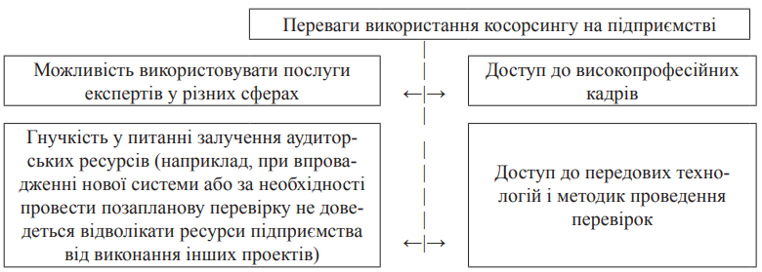

Рис. 3.5. Пропоновані переваги використання косорсингу на підприємстві

Узагальнюючи вищевикладене, виділимо основні етапи процесу організації системи внутрішнього контролю на малих підприємствах (великі компанії не розглянуто, оскільки в них, як правило, існує відділ внутрішнього контролю або ревізійна комісія) (рис. 3.6).
Результат проведеного дослідження підтверджує те, що на кожному підприємстві повинна бути створена й функціонувати система внутрішнього контролю, призначена виявляти та попереджати недоліки у стані безпеки, надійності й ефективності роботи підприємства, підвищувати якість діяльності на всіх етапах виробничого циклу економічного суб’єкта, ефективно забезпечувати процес виробництва продукції (товарів, робіт, послуг). Запропоновано поетапне формування такої системи на малих підприємствах, а також рекомендовано розподілити функції внутрішнього контролю між керівниками підрозділів і зовнішньою спеціалізованою організацією (косорсинг).

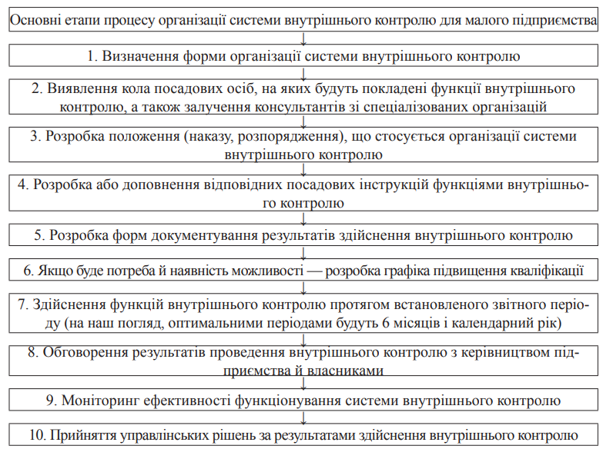

Рис. 3.6. Пропоновані основні етапи процесу організації системи внутрішнього контролю на малому підприємстві

Висновки за розділом 3.
В результаті проведеного дослідження було встановлено, що управління діяльністю малих підприємств розглядається хаотично і містить не достатню кількість науково обґрунтованих підходів. Тому було запропоновано упорядкувати структуру руху інформації на підприємствах малого бізнесу, організувати систему управлінського обліку і контролю в умовах обмеженості фінансових, трудових ресурсів малого підприємства, що надає можливість розглядати управління, як нерозривний інформаційно-збалансований процес за всіма стадіями господарського циклу. Результатом реалізації такого підходу має стати підвищення рівня керованості підприємством, підвищення фінансової стабільності підприємства, організації чіткого контролю та стійкого розвитку в сучасних ринкових умовах.
Розглянуто поняття та цілі внутрішнього контролю, його предмет, об’єкти, суб’єкти, елементи системи внутрішнього контролю. Досліджено організаційні форми внутрішнього контролю.
Визначено місце системи внутрішнього контролю в організаційній структурі підприємства. Подано визначення косорсингу, виділено переваги використання косорсингу на підприємстві. Запропоновано основні етапи процесу організації системи внутрішнього контролю на малих підприємствах.

РОЗДІЛ ІV. ОРГАНІЗАЦІЯ, МЕТОДИКА І ТЕХНІКА АНАЛІЗУ ПОКАЗНИКІВ ДІЯЛЬНОСТІ МАЛИХ ПІДПРИЄМСТВ

4.1. Аналітичне забезпечення управління підприємств малого бізнесу

У рамках сьогодення важливими умовами ефективної діяльності малих підприємств є раціональне використання матеріальних, трудових та фінансових ресурсів та їх оптимальне поєднання. Такі умови вимагають систематичного аналізу ключових параметрів, що характеризують фінансову стійкість, рентабельність та платоспроможність підприємства. Важливе значення в проведенні такого аналізу відіграє його інформаційне забезпечення, основним джерелом якого виступає фінансова звітність. Спрощена побудова форм фінансової звітності суб’єкта малого підприємництва не дозволяє використовувати загальну методику фінансового аналізу, оскільки містить згорнуті дані по таких показниках як акти ви, капітал, зобов’язання, доходи та витрати підприємства. Саме тому, ми вважаємо, що особливості методики проведення фінансового аналізу малих підприємств в умовах обмежених обсягів інформаційного забезпечення потребують ґрунтовного та всебічного вивчення [38].
Положенням про порядок здійснення аналізу фінансового стану підприємств, що підлягають приватизації, фінансовий аналіз діяльності підприємства визначається як «комплексне вивчення фінансового стану підприємства з метою оцінки досягнутих фінансових результатів, що проводиться за допомогою методів фінансового аналізу за даними фінансової звітності підприємства» [31].
Враховуючи особливості та склад Фінансового звіту суб’єкта малого підприємництва, можемо виділити напрями фінансового аналізу малого підприємства та визначити їх інформаційний взаємозв’язок із звітністю:
– аналіз фінансового стану, що проводиться на основі показників ф. № 1-м «Баланс»;
– аналіз фінансових результатів, що проводиться на основі показників ф. №2-м «Звіт про фінансові результати»;
– аналіз ефективності фінансового-господарської діяльності підприємства, інформаційною базою для якого є обидві форми фінансового звіту суб’єкта малого підприємництва.
Оцінюванню будуть піддаватися лише окремі статті балансу, які характеризують один із трьох ключових блоків (рис. 4.1):
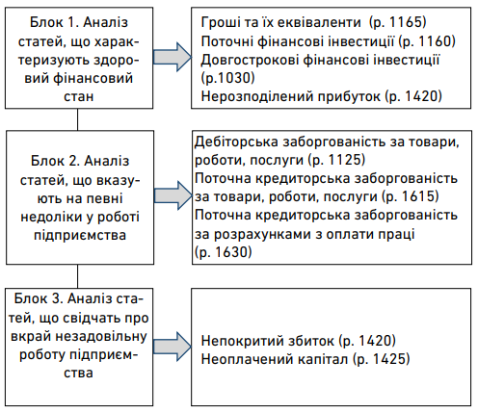
Рис. 4.1. Напрямки проведення експрес-аналізу фінансового стану суб’єкта малого підприємництва

Вважаємо, що аналогічній оцінці доцільно піддати і другу частину звіту суб’єкта малого підприємництва – Звіт про фінансові результати. Однак, специфіка показників даної форми вимагає іншого підходу до «читання» цих показників. Ключові блоки частини 2 звіту суб’єкта малого підприємництва наведено на рис. 4.2.
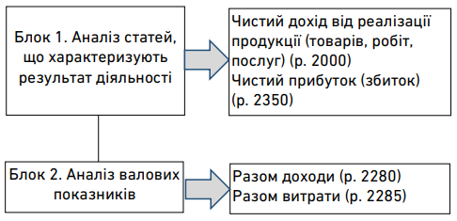

Рис. 4.2. Напрямки проведення експрес-аналізу фінансових результатів суб’єкта малого підприємництва

Наступним етапом оцінки фінансової звітності суб'єкта малого підприємництва є розрахунок коефіцієнтів, що характеризують фінансовий стан підприємства та результати його діяльності. Цей етап фінансового аналізу включає в себе оцінку фінансової стійкості та ліквідності підприємства. Аналіз фінансової стійкості підприємства проводиться за даними Балансу та характеризує структуру джерел фінансування ресурсів підприємства, ступінь фінансової стійкості і незалежності підприємства від зовнішніх джерел фінансування.
Формування ефективної системи аналітичного забезпечення управління передбачає дотримання принципів її організації та структури управлінського апарату. В роботі принципи організації аналітичного забезпечення управління систематизовано за основними критеріями – принципи, що визначають вимоги до організаційної структури (принципи комплексності і системності), вимоги до процесу організації аналітичного процесу (принципи економічності і суттєвості), вимоги до мети організації (принципи гнучкості і цілеспрямованості).
Дотримання принципів в процесі дослідження питань організації аналітичного процесу дало змогу виділити етапи організації процесу аналітичного забезпечення; суб’єктів організації аналітичного процесу; види аналізу, що не вимагають значних фінансових витрат в умовах обмеженості ресурсів малих підприємств (за методикою дослідження (експрес-аналіз); за суб’єктами (внутрішній); за ступенем охоплення об’єктів (вибірковий); за змістом програми (комплексний); за періодичністю проведення (періодичний) та визначити інформаційні потреби окремих груп користувачів в аналітичній інформації.
Для організації аналітичного процесу в рамках визначених видів аналізу та обсягів ресурсного забезпечення діяльності в роботі сформовано вимоги до розробки методики експрес-аналізу для підприємств малого бізнесу:
1) застосовувати не більше 5–8 фінансових показників;
2) простота розрахунків фінансових коефіцієнтів у межах інформаційного забезпечення спрощених форм фінансової звітності;
3) оцінку проводити з урахуванням якісних показників, які є доповненням до кількісних методик;
4) результати аналізу мають забезпечувати прийняття управлінських рішень;
5) методика експрес-аналізу за окремими напрямами діяльності повинна мати можливість інтегрування в процес проведення комплексного аналізу фінансово-господарської діяльності.
Дотримання визначених вимог дало змогу сформувати комплекс фінансових коефіцієнтів для оцінки економічного потенціалу за окремими напрямами аналізу (оцінки ефективності використання ресурсів підприємства, фінансових можливостей, кредитоспроможності та кредитного ризику, оцінки ризику діяльності, ймовірності банкрутства), розробити аналітичні таблиці, що доповнюють кількісні методики оцінки та обґрунтувати методику комплексного оцінювання з визначенням інтегрального показника та шкали його інтерпретації.
Висока ймовірність банкрутства підприємств малого бізнесу вимагає приділення уваги питанню визначення основних заходів превентивного характеру в рамках антикризового управління.
У результаті опрацювання методики SWOT-аналізу в роботі розроблено комплексний підхід до формування заходів SWOT-аналізу який складається з: оцінювання сильних і слабких сторін, що можуть мати місце в умовах функціонування підприємств малого бізнесу; виявлення і дослідження загальних зовнішніх можливостей та загроз для малого підприємства, які виникають в умовах конкуренції на ринку з великими і середніми підприємствами; розробки матриці SWOT-аналізу малого підприємства на основі оцінки і співвідношення факторів зовнішнього та внутрішнього середовища діяльності малого підприємства; комбінації заходів використання сильних сторін та подолання слабкостей і усунення наявних загроз з метою розробки стратегії діяльності в короткостроковій і довгостроковій перспективі.
В роботі опрацьовано методи оцінки ризику діяльності (метод експертних оцінок, метод аналізу доцільності витрат, аналітичний метод, метод використання аналогів, рейтинговий і нормативний методи) та обґрунтовано можливість їх використання в умовах інформаційного забезпечення діяльності малого підприємства за виокремленими об’єктами оцінки (оцінка ризику діяльності в цілому, окремого напряму діяльності, запровадження нових напрямів та видів діяльності, окремої угоди, інвестиційних та інноваційних проектів, фінансової стійкості суб’єктів господарювання).
Обмежені обсяги ресурсного забезпечення діяльності, недоцільність проведення складних фінансових розрахунків унеможливлюють застосування існуючих моделей оцінки ймовірності банкрутства на підприємствах малого бізнесу. Для розробки спрощеної методики в роботі сформовано комплекс показників, які є найбільш застосовуваними при оцінці ймовірності банкрутства і за показниками, і за ваговими коефіцієнтами в основних моделях оцінки ймовірності банкрутства. З виділеного комплексу показників було сформовано склад фінансових коефіцієнтів, що дотримуються таких вимог: виділення показників за об’єктами обліку (відображають ефективність використання активів, власного капіталу та зобов’язань, показники рентабельності); показники мають формувати інформацію за всіма групами фінансових коефіцієнтів (фінансової стійкості, ділової активності, рентабельності); в моделі оцінки ймовірності банкрутства малого підприємства не повинно бути більше 4–5 показників; необхідно уникати поєднання двох показників, які розраховуються за одним параметром (табл. 4.1).
Таблиця 4.1
Фінансові показники для оцінки ймовірності банкрутства малого підприємства
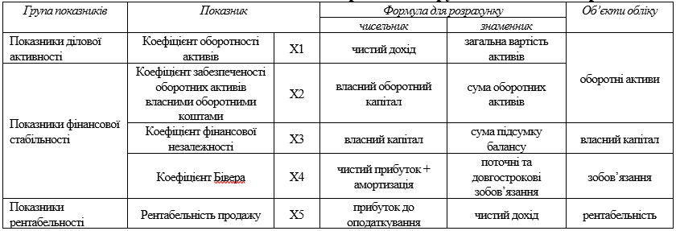

Для мікропідприємств запропоновано оцінку ймовірності банкрутства здійснювати на основі класифікації підприємств за ступенем ризику виходячи з отриманих результатів розрахунків фінансових коефіцієнтів та рейтингу кожного показника, яка виражається в балах на основі експертних оцінок (табл. 4.2).
Таблиця 4.2
Межа класів малих підприємств згідно з критеріями оцінки ризику настання неплатоспроможності та ймовірності банкрутства
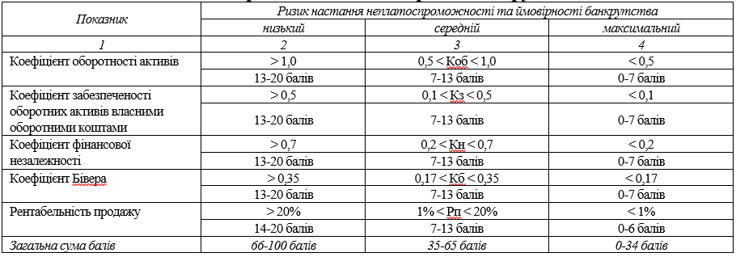

4.2. Фінансовий аналіз результатів діяльності ТОВ «Промдекс-Україна»

Аналіз основних техніко-економічних показників діяльності підприємства наведено в табл. 4.2.
Таблиця 4.2
Аналіз основних техніко – економічних показників діяльності ТОВ «Промдекс-Україна»
Показники | Роки |  |  | Відхилення 2018 р від 2017 р |  | Відхилення 2019 р від 2018 р.
 | 2017 | 2018 | 2019 | Абс. | % | Абс. | %
1.Чистий дохід від реалізації продукції, тис. грн.. | 3255,50 | 4378,20 | 4258,30 | 1122,70 | 34,49 | -119,90 | -2,74
2.Собівартість реалізації, тис.грн | 2584,90 | 2873,60 | 3175,60 | 288,70 | 11,17 | 302,00 | 10,51
3.Валовий прибуток, тис. грн. | 670,60 | 1504,60 | 1082,70 | 834,00 | 124,37 | -421,90 | -28,04
4.Витрати на 1 грн продукції, грн | 0,80 | 0,66 | 0,75 | -0,14 | -17,50 | 0,09 | 13,64
5.Рентабельність витрат, % | 25,94 | 52,36 | 34,09 | 26,42 |  | -18,27
6.Рентабельність продаж, % | 20,60 | 34,37 | 25,43 | 13,77 |  | -8,94
7.Середньорічна вартість основних виробничих засобів, тис. грн | 344,00 | 349,00 | 349,00 | 5,00 | 1,45 | 0,00 | 0,00
8.Фондовіддача, грн./грн | 9,46 | 12,54 | 12,20 | 3,08 | 32,56 | -0,34 | -2,71
9.Середньооблікова чисельність працівників, чол. | 15,00 | 19,00 | 17,00 | 4,00 | 26,67 | -2,00 | -10,53
10.Продуктивність праці 1 працівника, грн./чол. | 217,03 | 230,43 | 250,49 | 13,40 | 6,17 | 20,06 | 8,71
11.Фонд заробітної плати, тис. грн | 207,00 | 308,40 | 282,00 | 101,40 | 49,00 | -26,40 | -8,56
12.Середньомісячна заробітна плата 1 працівника, тис. грн | 1,15 | 1,35 | 1,38 | 0,20 | 17,39 | 0,03 | 2,22

Аналізуючи дані табл. 4.2 в ТОВ «Промдекс-Україна» чистий дохід від реалізації продукції має тенденцію до збільшення в 2018р. в порівнянні з 2017р. чистий дохід збільшився до 1122,7 тис. грн. або на 32,49%.А в 2019р. чистий дохід зменшився на 119,9 тис. грн. або 2,74%. Аналогічно зі збільшенням чистого доходу від реалізації продукції збільшується і її собівартість. В 2018р. собівартість зросла на 288,7 тис. грн. або 11,17% , а в 2019р. становило 302 тис. грн. або 10,51%.
Валовий прибуток в 2018р. збільшився на 834 тис. грн. або 124,37% , а в 2019р. зменшився 421,9 тис. грн. або 28.04%.
Середньорічна вартість основних засобів в 2018р. та 2019р. збільшилася на 5 тис. грн. або на 1,45%.Це вплинуло на показник фондовіддачі. Фондовіддача в 2018р. збільшилася на 308 тис. грн. або 32,56%.Такий стан характеризує раціональне та ефективне використання підприємством основних виробничих засобів. Але в 2019р. в порівнянні з 2018р. зменшилася на 0,34 тис. грн. або 2,71%.
В 2018р. в порівнянні з 2017р. збільшилася чисельність працівників на 4,00 особи, а в 2019р. ця чисельність зменшилася на 2,00 осіб. Таке зменшення також було ефективним про що свідчить збільшення продуктивності праці 1 працівника у 2018р. на 13,4 тис. грн. або 6.17%, та збільшення у 2019 р. на 20,06 тис. грн. або 8,71%.
Динаміку показників ділової активності розглянемо в табл. 4.3.
Таблиця 4.3
Динаміка показників ділової активності ТОВ «Промдекс-Україна»
Показник | 2017р. | 2018р. | 2019р. | Відхилення  2018-2017рр. | Відхилення  2019-2018рр.
Коефіцієнт оборотності активів | 1,06 | 0,87 | 0,60 | -0,19 | -0,27
Коефіцієнт оборотності запасів | 2,77 | 1,55 | 0,84 | -1,22 | -0,71
Період оборотності запасів, днів | 132,00 | 235,00 | 435,00 | 103,00 | 200,00
Коефіцієнт оборотності дебіторської заборгованості за товари, роботи, послуги | 1,92 | 1,60 | 1,48 | -0,32 | -0,12
Період оборотності дебіторської заборгованості за товари, роботи, послуги, днів | 190,00 | 228,00 | 247,00 | 38,00 | 19,00
Продовження табл. 4.3
Тривалість операційного циклу, днів | 322,00 | 463,00 | 682,00 | 141,00 | 219,00
Коефіцієнт оборотності кредиторської заборгованості за товари, роботи, послуги | 1,32 | 1,18 | 0,96 | -0,14 | -0,22
Період оборотності кредиторської заборгованості за товари, роботи, послуги, днів | 277,00 | 309,00 | 380,00 | 32,00 | 71,00
Тривалість фінансового циклу, днів | 45,00 | 154,00 | 302,00 | 109,00 | 148,00

З табл. 4.3 можна оцінити, наскільки ефективно підприємство використовує свої ресурси.
Коефіцієнт оборотності активів показав, що оборотність активів зменшилася в 2018 р в порівнянні з 2017 р на 0,19 оборотів в рік, а в 2019 р на 0,27 оборотів в рік. Зниження даного показника пов’язано з високою капіталоємністю підприємства.
Збільшення собівартості при збільшенні рівня запасів призвело до зниження коефіцієнта оборотності запасів та підвищення періоду їх оборотності з 235 дня до 435 днів, що характеризує неефективну роботу підприємства.
Аналізуючи коефіцієнт дебіторської заборгованості за товари, роботи, послуги, можемо сказати, що даний показник у 2018 р зменшився на 0,32 тис. грн. а у 2019 на 0,12 тис. грн. Управління даною заборгованістю являється неефективним про що свідчить період оборотності 228 днів у 2018 р та 247 дні у 2019 р.,треба посилити контроль над боржниками.
Такий рівень управління оборотними активами призвів до збільшення тривалості операційного циклу з 463 днів у 2018 р до 682 днів у 2019 р. Підприємству необхідно прагнути до зниження даного показника, так як це період за якого фінансові ресурси знаходяться в матеріальних засобах та дебіторській заборгованості.
Період оборотності кредиторської заборгованості за товари, роботи, послуги збільшився з 277 днів у 2017 р до 309 днів у 2018 р. Це період за який підприємство покриває свою заборгованість. Тому дана тенденція збільшення характеризується як негативна.
Така динаміка показників ділової активності вплинула на зміну тривалості фінансового циклу з 154 днів у 2017 р до 302 днів у 2019 р.
Загалом ділову активність ТОВ «Промдекс-Україна» можна охарактеризувати як негативну.
Динаміку показників рентабельності підприємства розглянемо в табл. 4.4.
Таблиця 4.4
Аналіз динаміки показників рентабельності ТОВ «Промдекс-Україна»
Назва показника | 2017 р. | 2018 р. | 2019 р. | Абс.відх.2018 -2017 рр | Абс.відх.  2019 – 2018 рр
1. Рентабельності активів | 13,83 | 18,48 | 9,57 | 4,65 | -8,91
2. Рентабельність основної діяльності | 13,01 | 21,10 | 15,88 | 8,09 | -5,22
3. Рентабельність власного капіталу | 72,98 | 73,75 | 25,95 | 0,77 | -47,80
4. Рентабельність реалізації | 20,60 | 34,37 | 25,43 | 13,77 | -8,94
5. Рентабельність витрат | 25,94 | 52,36 | 34,09 | 26,42 | -18,27

Показники рентабельності показують ефективність вкладених у підприємство засобів.
Аналізуючи дані табл. 4.4, можемо зробити висновок, що рентабельність активів підприємства у 2018 р в порівнянні з 2017 р збільшилася на 4,65%, але в 2019 р знизилася на 8,91%. Таким чином на 1 грн коштів вкладених в активи, підприємства одержало у 2018 р 0,0211грн чистого прибутку, а в 2019 р 0,01588 грн, що являється негативними моментом для ТОВ «Промдекс-Україна»
Рентабельність власного капіталу також знизилась у 2019 р на 47,80%. Аналогічно знизилася і рентабельність продажу, що відбиває частку чистого прибутку в обсязі продажів у 2019 р на 8,94% і склала 25,43%, що є негативною тенденцією на фоні попереднього року. Основними джерелами резервів підвищення рівня рентабельності продажу є збільшення суми прибутку від реалізації продукції і зниження собівартості товарної продукції. Для підрахунку резервів слід розрахувати можливу рентабельність (за умови використання резервів зростання обсягів реалізації продукції та прибутків від реалізації, а також резервів зниження собівартості продукції) і відняти від неї показник фактичної рентабельності.
Також знизилася і рентабельність витрат на 18,27% за звітний період.
На зниження показників рентабельності підприємства значний вплив мало зниження прибутку підприємства в 2019 р на 421,9 тис. грн., що і мало негативний вплив на дані показники.
Динаміка коефіцієнтів підприємства за 2017 - 2019 р. свідчить про необхідність перегляду цін або посилення контролю за використанням матеріально-виробничих запасів.
Тому рівень рентабельності підприємства необхідно підвищувати, оскільки разом з ним буде рости ступінь ефективності діяльності підприємства в цілому.
Собівартість продукції формується з різних за економічним змістом статей витрат, які характеризують її структуру. Структура собівартості продукції характеризується процентним співвідношенням окремих статей витрат у загальних витратах виробництва.Структуру виробничої собівартості ТОВ «Промдекс-Україна» розглянемо в табл. 4.5.
Таблиця 4.5
Аналіз структури повної собівартості продукції ТОВ «Промдекс-Україна»
№ п/п | Елементи витрат | 2017 р. |  | 2018 р. |  | 2019 р.
 |  | Сума витрат,  тис. грн. | % | Сума витрат,  тис. грн. | % | Сума витрат,  тис. грн. | %
1 | Затрати на оплату праці | 207,0 | 19,9 | 308,4 | 15,6 | 282,0 | 13,7
2 | Відрахування на соц. заходи | 79,0 | 7,6 | 117,6 | 6,0 | 108,0 | 5,3

Продовження табл. 4.5
3 | Матеріальні затрати | 504,5 | 48,4 | 841,0 | 42,5 | 1122,7 | 54,5
4 | Амортизація основних засобів | 103,0 | 9,9 | 127,0 | 6,4 | 141,0 | 6,8
5 | Інші операційні витрати | 148,1 | 14,2 | 586,2 | 29,5 | 406,4 | 19,7
6 | ВСЬОГО | 1041,6 | 100,0 | 1980,2 | 100,0 | 2060,1 | 100,0
Аналізуючи дані табл. 4.5 сума затрат на оплату праці має тенденцію до підвищення з 207 тис. грн. у 2017 р. до 308,4 тис. грн. у 2018 р. , а в 2019 р. зменшення до 282 тис. грн. . Але вага в структурі знижується 3 19.9% до 13,7%. Найбільш питому вагу в структурі займають матеріальні витрати. Вони мають тенденцію до збільшення з 504,5 тис. грн. у 2017 р. до 1122,7 тис. грн. у 2019 р. , також вага в структурі збільшилася з 48,4 тис. грн. у 2017 р. до 54,5% у 2019 р.
Оскільки основною продукцією підприємства є антинакипні фільтри ,розглянемо структуру їх собівартості та розмір витрат в табл. 4.6.
Таблиця 4.6
Аналіз структури собівартості основної продукції ТОВ «Промдекс-Україна» у 2019 році
Елементи витрат | Фільтр 5/100Б |  | Фільтр 10/250 |  | Фільтр 10/400
 | Тис. грн. | % | Тис. грн. | % | Тис. грн. | %
Прямі матеріальні витрати, в т.ч. | 339,09 | 74,8 | 278,04 | 87,1 | 207,79 | 86,3
-сировина та матеріали | 3,76 | 1,1 | 2,63 | 1,00 | 2,58 | 1,2
-напівфабрикати та комплектуючі | 335,33 | 98,9 | 275,41 | 99,00 | 205,21 | 98,8
Прямі витрати на оплату праці з нарахуваннями | 20,14 | 4,4 | 7,31 | 2,3 | 5,86 | 2,4
Інші витрати та загальновиробничі витрати, у т.ч. | 94,31 | 20,8 | 33,97 | 10,6 | 27,09 | 11,3
-амортизація необоротних активів | 87,26 | 92,5 | 31,33 | 92,2 | 24,98 | 92,2
-відрахування на соціальні заходи | 6,85 | 7,3 | 2,51 | 7,4 | 2,05 | 7,6
-інші витрати | 0,2 | 0,2 | 0,13 | 0,4 | 0,06 | 0,2
Собівартість продукції | 453,54 | 100,00 | 319,32 | 100,00 | 240,74 | 100,0

Проаналізувавши табл. 4.6, ми бачимо що в структурі собівартості фільтрів переважають прямі матеріальні витрати – 74,8% в собівартості фільтра 5/100Б, 87,1% в собівартості фільтра 10/250 та 86,3 в собівартості 10/400.
В складі прямих матеріальних витрат фільтра 5/100Б найбільшу частку – 98,9% займають напівфабрикати та комплектуючі, сировина та матеріали 1,1 % витрат.
В складі прямих матеріальних витрат у собівартості фільтра 10/250 найбільшу частку – 99% займають напівфабрикати та комплектуючі, сировина та матеріали 1 % витрат.
В складі прямих матеріальних витрат у собівартості фільтра 10/400 найбільшу частку – 98,8% займають напівфабрикати та комплектуючі, а сировина та матеріали займають 1,2 % витрат.
Прямі витрати на оплату праці з нарахуваннями займають у собівартості фільтра 5/100Б – 4,4%,10/250 – 2,3% та 10/400 – 2,4%.
На інші та загальновиробничі витрати приходиться 20,8% у собівартості фільтра 5/100Б ,10/250 – 10,6% та фільтра 10/400 – 11,3%.
Визначення рівня собівартості продукції дає можливість встановити дохідність фільтрів . Розглянемо динаміку собівартість 1 продукції в табл. 4.7.
Таблиця 4.7
Динаміка собівартості 1 основних видів продукції ТОВ «Промдекс-Україна»
Вид продукції | 2017р. |  |  | 2018р. |  |  | 2019р. |  |  | 2019р. в % до 2017р.
 | Виробництво  продукції, шт. | Витрати на  виробн., т. грн. | Собівартість  1 прод. грн. | Виробництво  продукції, шт | Витрати на  виробн., т. грн. | Собівартість  1 прод. грн. | Виробництво  продукції, шт.. | Витрати на  виробн., т. грн. | Собівартість  1 прод. грн. | Витрати на  виробн., грн. | Собівартість  1 прод. грн.
Фільтр 5/100Б | 8613,00 | 497,06 | 57,71 | 6840,00 | 419,02 | 61,26 | 6712,00 | 453,54 | 67,71 | -8,76 | 17,33
Фільтр 10/250 | 2548,00 | 461,21 | 181,01 | 3849,00 | 794,47 | 206,41 | 1492,00 | 319,32 | 214,02 | -30,76 | 18,24
Фільтр 10/400 | 1318,00 | 308,8 | 230,5 | 1522,00 | 375,08 | 246,44 | 915,00 | 240,74 | 263,1 | -20,76 | 14,14
РАЗОМ | 12479,00 | х | х | 12211,00 | х | х | 9122,00 | х | х | х | х
Аналізуючи дані табл. 3.6 на протязі трьох років, можна зробити висновок, що витрати на виробництво фільтра 5/100Б у 2019 р знизилися на 8,76% тому що знизилось виробництво продукції , а собівартість 1 продукції збільшилась на 17,33%.
Витрати на виробництво фільтра 10/250 знизилися на 30,76%, а собівартість 1 продукції зросла на 18,24%.
Витрати на фільтр 10/400 мають тенденцію зниження на 20,76%, а собівартість 1 продукції зросла на 14,14%. Як бачимо в 2019 р значне зниження витрат на виробництво має фільтр 10/250. Розглянемо структуру собівартості 1 продукції фільтра 10/250 в табл. 4.8.
Таблиця 4.8
Аналіз структури собівартості 1 продукції фільтра 10/250 у ТОВ «Промдекс-Україна»
№ | Елементи затрат | 2017 р. |  | 2018 р. |  | 2019 р.
 |  | Собів-ть  1 , грн. | % | Собів-ть  1 , грн. | % | Собів-ть  1 , грн. | %
1 | Прямі матеріальні витрати, в т.ч. | 146,45 | 80,91 | 171,57 | 83,12 | 186,35 | 87,07
2 | -сировина та матеріали | 1,68 | 0,93 | 1,68 | 0,81 | 1,76 | 0,82
3 | -напівфабрикати та комплектуючі | 144,77 | 79,98 | 169,89 | 82,31 | 184,59 | 86,25
4 | Прямі витрати на оплату праці з нарахуваннями | 4,9 | 2,71 | 4,9 | 2,37 | 4,9 | 2,29
5 | Інші витрати та загальновиробничі витрати, у т.ч. | 29,66 | 16,39 | 29,94 | 14,51 | 22,77 | 10,64
6 | -амортизація необоротних активів | 27,89 | 15,41 | 28,17 | 13,65 | 21,00 | 9,81
7 | -відрахування на соціальні заходи | 1,68 | 0,93 | 1,68 | 0,81 | 1,68 | 0,78
8 | -інші витрати | 0,09 | 0,05 | 0,09 | 0,04 | 0,09 | 0,04
9 | Всього | 181,01 | 100,00 | 206,41 | 100,00 | 214,02 | 100,00

Аналізуючи дані табл. 4.8, робимо висновок, що собівартість 1 продукції фільтра 10/250 зросла. Найбільш питому вагу у структурі займають матеріальні витрати у 2019 р 87,07 % . Наступними йдуть інші прямі витрати та загальновиробничі витрати, які у 2019 р складають 10,64 %. На третьому місці – прямі витрати на оплату праці – 2,29 % Загальна собівартість 1 продукції фільтра 10/250 має тенденцію до збільшення від 181,01 грн. у 2017р до 214,02 грн. у 2019 р.

4.3. Шляхи підвищення ефективності діяльності підприємства

На ТОВ «Промдекс-Україна» контрольні функції виконують : начальник відділу постачання, начальник виробництва, начальник відділу збуту та головний бухгалтер.
Основні функції і відповідальність за організацію контролю покладені на керівника підприємства. Він є організатором і координатором контролю як функції управління, так і елемента економічної роботи. Керівник підприємства встановлює кожній посадовій особі перелік контрольованих питань і зобов’язаний стежити за виконанням підлеглими працівниками контрольних функцій.
Аналізуючи дані в ТОВ «Промдекс-Україна» виробництво продукції має тенденцію до зниження. Собівартість товарної продукції має тенденцію росту, що обумовило підвищення рентабельності.
Матеріальні витрати займають приблизно 55% у загальній суми витрат. В складі прямих матеріальних витрат найбільшу частку займають напівфабрикати та комплектуючі.
В умовах ринкової економіки, коли головною метою підприємств є прагнення до одержання максимального прибутку, зниження собівартості продукції стає головним чинником на шляху його підвищення.
Собівартість продукції є не тільки найважливішою економічною категорією, але і якісним показником, на підставі якого можна судити про ефективність використання підприємством різноманітних видів ресурсів, а також про рівень організації праці на підприємстві.
З економічних і соціальних позицій значення зниження собівартості для підприємства полягає у наступному:
- у збільшенні прибутку, що залишається у розпорядженні підприємства, а отже, у появі можливості не тільки в простому, але й розширеному відтворенні;
- у появі більшої можливості для матеріального стимулювання робітників і рішення багатьох соціальних проблем колективу підприємства;
- у поліпшенні фінансового стану підприємства і зниженні ступеню ризику банкрутства.
Основним джерелом зниження собівартості продукції є зростання продуктивності праці. Це обумовлюється тим, що, по-перше, за рахунок зростання продуктивності праці досягається економія заробітної плати, так як зростання продуктивності праці призводить до скорочення витрат на виробництво продукції, а по-друге, завдяки зростанню продуктивності збільшується випуск продукції, за рахунок чого досягається зниження собівартості продукції шляхом економії непропорційних витрат.
Друге джерело – зменшення витрат на матеріали, паливо, енергію – має найважливіше значення для матеріалоємних галузей. Зменшення витрат матеріалів здійснюється шляхами: скорочення втрат, заміна дорогих матеріалів більш дешевими, зменшення витрат на постачання матеріалів, покращення нормування витрат матеріалів.
Проаналізувавши виробничу собівартість продукції ТОВ «Промдекс-Україна» було виявлено, що найбільшу частину витрат собівартості у 2019 році займають матеріальні витрати – 54,5%.
Для того щоб знизити матеріальні витрати на виробництво фільтрів , треба не закуповувати комплектуючі до фільтрації( як правило за вищою ціною ), а виготовляти самостійно.
Для початку, підприємству необхідно придбати термопластавтомат, для того щоб самостійно лити корпус і комплектуючі до фільтрів. Як бачимо, в складі прямих матеріальних витрат, саме напівфабрикати та комплектуючі мають найбільш питому вагу у структурі собівартості виробництва.
Для ТОВ «Промдекс-Україна» було запропоновано термопластавтомат фірми Borche серії BS-III Servo-motor (рис. 4.3) [ 37 ]

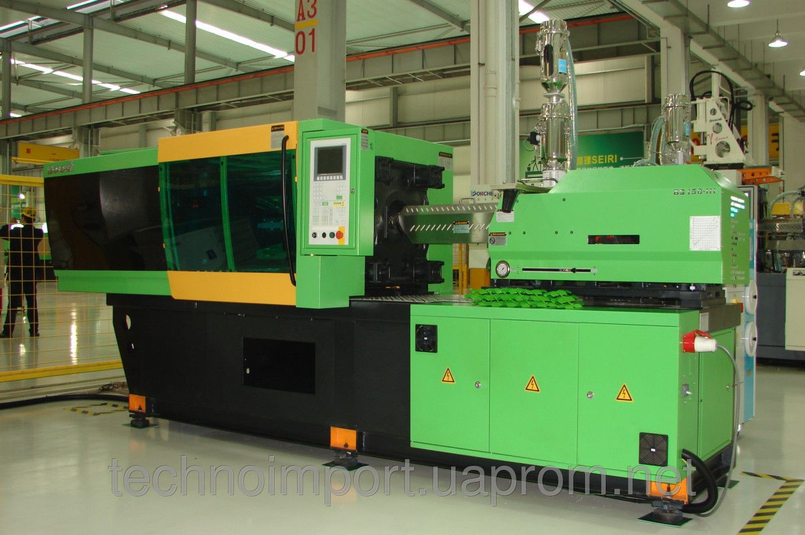
Рис. 4.3. Термопластавтомат Borche серія BS-III Servo-motor.

Тому що саме ця модель має високе енергозбереження за рахунок використання серводвигунів YUKEN. Збереження енергії від 50% до 80% в залежності від циклу лиття. Висока надійність конструкції, зручність в експлуатації. Система має переваги не тільки в плані економії енергії, а й в точності управління і високому терміні служби.
Основні характеристики енергозберігаючої серії термопластавтоматів (ТПА):
- мінімум відходів, що утворюються;
- висока продуктивність;
- прискорений технологічний процес, в який не входить етап отримання заготовки;
- можливість виготовляти полімерні вироби з довільною формою і розмірами;
- швидкий час циклу;
- висока точність;
- економія енергії та зменшення споживання води;
- цифрове управління забезпечує легкість в управлінні і технічному обслуговуванні;
- регулювання температури дозволяє продовжити термін служби машини.
Термопластавтомат Borche серія BS-III Servo-motor коштуе – 480 000 грн. [38] В пакет послуг включено: доставку, пуско-наладку, гарантійне і післягарантійне сервісне обслуговування обладнання.
Також буде необхідність закупівлі сировини для виробництва:
- поліпропілен – 145 грн/кг.
- ТПВ – 160 грн/кг.
- склонаповнений поліамід – 110 грн/кг.
Розрахуемо витрати ,які необхідні для виробництва корпусів та комплектуючих для фільтрів в таб. 4.9-4.11.
Таблиця 4.9
Структура витрат на виробництво корпусу та комплектуючих до фільтра 5/100Б.
№ | Найменування | Кількість | Матеріал | Питома вага (кг) | Ціна(грн) | Сума(грн)
1 | Матеріальні витрати, в т.ч. |  |  |  |  | 24,23
2 | - корпус фільтра | 1 | поліпропілен | 0,0820000 | 145 | 11,89
3 | -кришка корпусу | 1 | поліпропілен | 0,0600000 | 145 | 8,7
4 | -сітка | 2 | поліпропілен | 0,0095000 | 145 | 2,76

Продовження табл. 4.9
5 | -кільце ущільнювач (кришка) | 1 | ТПВ | 0,0020000 | 160 | 0,32
6 | -кільце ущільнювач (корпус) | 1 | ТПВ | 0,0035000 | 160 | 0,56
7 | Загальновиробничі витрати, у т.ч. |  |  |  |  | 0,78
8 | -електроенергія,кВт | 0,5 |  |  | 1,56 | 0,78
 | Всього |  |  |  |  | 25,01

Таблиця 4.10
Структура витрат на виробництво корпусу та комплектуючих до фільтра 10/250.
№ | Найменування | Кількість | Матеріал | Питома вага(кг) | Ціна(грн) | Сума(грн)
1 | Матеріальні витрати, в т.ч. |  |  |  |  | 99,07
2 | -корпус фільтра(5’) | 1 | поліпропілен | 0,2971100 | 145 | 43,08
3 | -кришка корпусу | 1 | поліпропілен | 0,1658200 | 145 | 24,04
4 | -фіксатор фітінгу | 2 | поліпропілен | 0,0070000 | 145 | 2,03
5 | -кільце ущільнювач (фітинг) | 2 | ТПВ | 0,0008100 | 160 | 0,26
6 | -кільце ущільнювач (корпус) | 2 | ТПВ | 0,0029200 | 160 | 0,93
7 | -кільце ущільнювач (картридж) | 1 | ТПВ | 0,0230000 | 160 | 3,68
8 | -кронштейн | 1 | поліпропілен | 0,0200000 | 145 | 2,9
9 | -стакан | 1 | поліпропілен | 0,0850000 | 145 | 12,33
10 | - сітка | 2 | поліпропілен | 0,0106000 | 145 | 3,07
11 | -фітінг | 2 | склонаповнений поліамід | 0,0306800 | 110 | 6,75
12 | Загальновиробничі витрати, у т.ч. |  |  |  |  | 1,4
13 | -електроенергія,кВт | 0,9 |  |  | 1,56 | 1,4
 | Всього |  |  |  |  | 100,47

Таблиця 4.11
Структура витрат на виробництво корпусу та комплектуючих до фільтра 10/400.
№ | Найменування | Кількість | Матеріал | Притома вага(кг) | Ціна(грн) | Сума(грн)
1 | Матеріальні витрати, в т.ч. |  |  |  |  | 128,97
2 | -корпус фільтра(5’) | 1 | поліпропілен | 0,3971100 | 145 | 57,58
3 | -кришка корпусу | 1 | поліпропілен | 0,1658200 | 145 | 24,04
4 | -фіксатор фітінгу | 2 | поліпропілен | 0,0070000 | 145 | 2,03
5 | -кільце ущільнювач (фітинг) | 2 | ТПВ | 0,0008100 | 160 | 0,26
6 | -кільце ущільнювач (корпус) | 2 | ТПВ | 0,0029200 | 160 | 0,93
7 | -кільце ущільнювач (картридж) | 1 | ТПВ | 0,0230000 | 160 | 3,68
8 | -кронштейн | 1 | поліпропілен | 0,0200000 | 145 | 2,9
9 | -стакан | 2 | поліпропілен | 0,0850000 | 145 | 24,65
10 | - сітка | 4 | поліпропілен | 0,0106000 | 145 | 6,15
11 | -фітінг | 2 | склонаповнений поліамід | 0,0306800 | 110 | 6,75
12 | Загальновиробничі витрати, у т.ч. |  |  |  |  | 1,56
13 | -електроенергія,кВт | 1 |  |  | 1,56 | 1,56
 | Всього |  |  |  |  | 130,53
Для більш наглядної ефективності, зробимо аналіз собівартості корпусів та комплектуючих за фактом , та за запропонованою методикою в табл. 4.12.
Таблиця 4.12
Аналіз собівартості корпусів та комплектуючих у ТОВ «Промдекс-Україна»
Найменування | Факт | План | Відхилення
 |  |  | Абс. |  | %
Фільтр 5/100Б | 49,96 | 25,01 | -24,95 | -49,94
Фільтр 10/250 | 184,59 | 100,47 | -84,12 | -45,57
Фільтр 10/400 | 224,27 | 130,53 | -93,74 | -41,80
Всього | 458,82 | 256,01 | -202,81 | -44,20
За запропонованою методикою, виробляти а не купувати матеріали, ТОВ «Промдек-Україна» матиме такі переваги:
- як бачимо з таб. 4.12, собівартість корпусів та комплектуючих знизилася . Тим самим знизиться і собівартість виробництва 1 продукції і підприємство буде отримувати більший дохід;
- є можливість зниження ціни реалізації на продукцію, що дозволяє значною мірою підвищити конкурентоздатність продукції і збільшити обсяг продажів;
- підприємство стане менш залежним від постачальників;
- стабільність цін на продукцію; самостійно вироблений корпус фільтра,також можна продавати як окрему позицію;
- гарантія якості продукції .
Також було виявлено, що на ТОВ «Промдек-Україна» на розлив побутової хімії витрачається багато часу, тому що розлив відбувається не автоматизовано. Ііноді люди не виконують роботу в терміни, від чого підприємство отримує збитки у вигляді штрафів та можуть втратити клієнтів.
Для вирішення цієї проблеми, підприємству необхідно придбати автомат для розливу рідини( див. рис. 4.4 ) . Який коштує – 190 000 грн. [39]
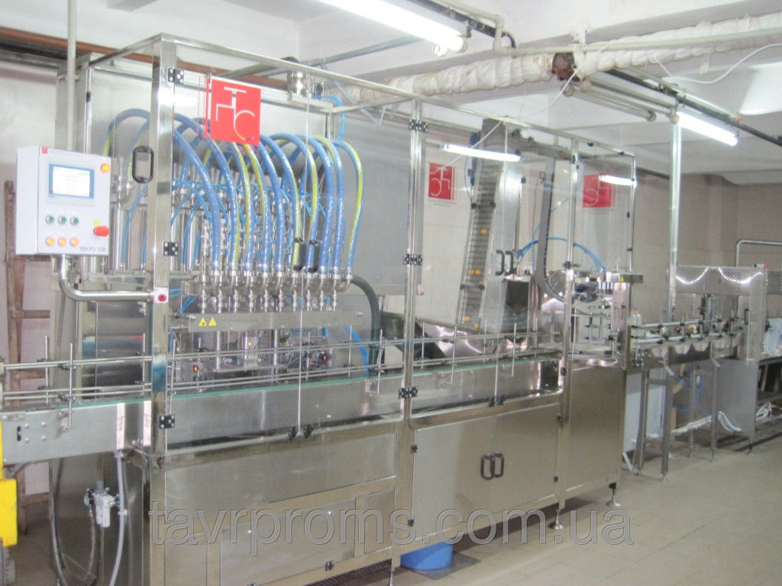
Рис. 4.4. Пропонована лінія розливу

Висновки за розділом 4.
Одним з методів економічної діагностики є оцінка можливості підприємства протистояти негативним факторам зростання ризику діяльності та ймовірності банкрутства. Результатом дослідження удосконалення методики оцінки ймовірності банкрутства є формування складу фінансових коефіцієнтів, що відображають інформацію за об’єктами обліку, за основними групами фінансових коефіцієнтів та в розрахунках яких уникається поєднання двох показників, які розраховуються за одним параметром. Сформований склад фінансових показників використовується для побудови багатофакторної моделі оцінки ймовірності банкрутства з визначенням їх вагових коефіцієнтів та методики інтегральної оцінки на основі класифікації підприємств за ступенем ризику виходячи з отриманих результатів фінансових розрахунків та рейтингу кожного показника, яка виражається в балах на основі експертних оцінок, що забезпечить формування об’єктивної та своєчасної інформації про рівень ризику діяльності і ймовірності банкрутства мікропідприємств та малих підприємств в Україні.
Аналіз основних техніко-економічних показників діяльності товариства показав ,що чистий дохід від реалізації продукції має тенденцію до збільшення в 2018р. в порівнянні з 2017р. чистий дохід збільшився до 1122,7 тис. грн. або на 32,49%.А в 2019р. чистий дохід зменшився на 119,9 тис. грн. або 2,74%. Аналогічно зі збільшенням чистого доходу від реалізації продукції збільшується і її собівартість.В 2018р. собівартість зросла на 288,7 тис. грн. або 11,17% , а в 2019р. становило 302 тис. грн. або 10,51%. Валовий прибуток в 2018р. збільшився на 834 тис. грн. або 124,37% , а в 2019р. зменшився 421,9 тис. грн. або 28.04%. Аналізуючи дані в ТОВ «Промдекс-Україна» виробництво продукції має тенденцію до зниження. Собівартість товарної продукції має тенденцію росту, що обумовило підвищення рентабельності.
Матеріальні витрати займають приблизно 55% у загальній суми витрат. В складі прямих матеріальних витрат найбільшу частку займають напівфабрикати та комплектуючі. Для зниження матеріальних витрати на виробництво фільтрів, було запропоновано не закуповувати комплектуючі до фільтрації, а виготовляти самостійно.

